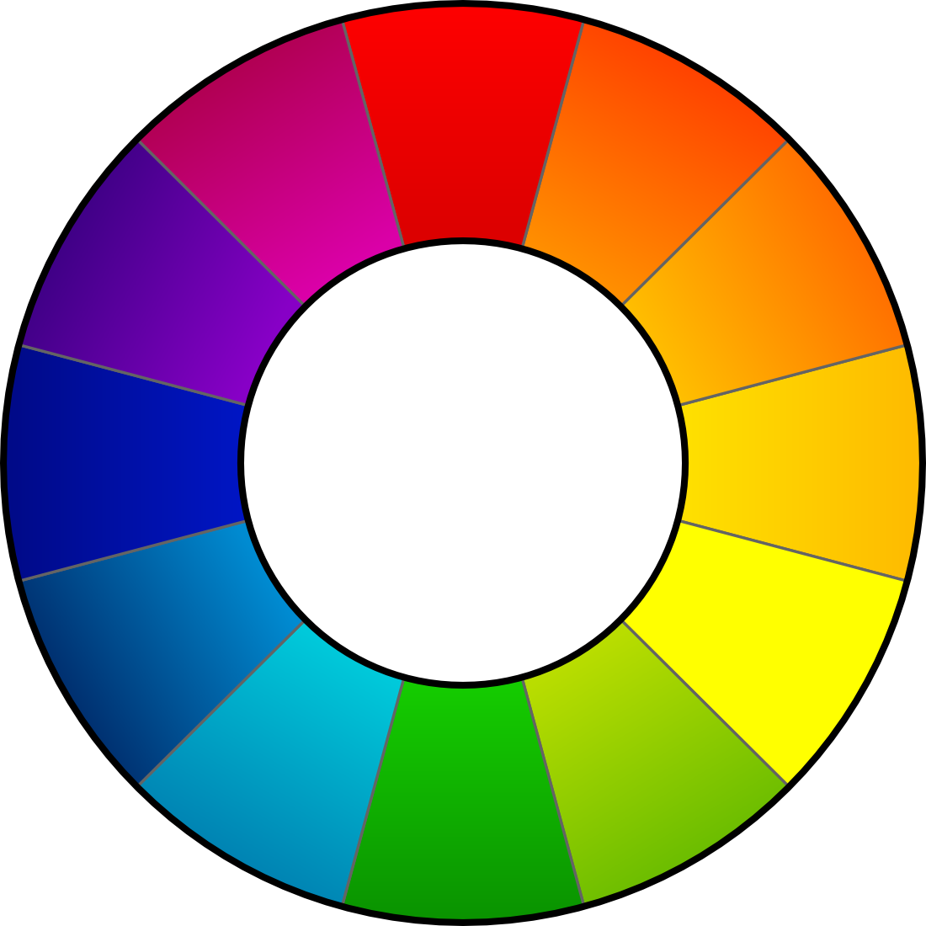

RawTherapee 3.0

Benutzerhandbuch

Einführung

Willkommen!
Willkommen bei RawTherapee 3.0, dem leistungsfähigen und freien Raw-Konverter für Windows, MacOS und Linux Betriebssysteme (32/64-bit)!
Der Raw-Konverter entwickelt aus den rohen Daten einer elektronischen Kamera ein ansehnliches Bild in einem üblichen Bildformat. So wie es normale Menschen für die Darstellung auf dem Bildschirm, in einem Dokument oder auch im Web benutzen. Das Rohdatenformat selber ist nämlich noch nicht ansehnlich, also weder auf dem Bildschirm anzuschauen geschweige denn auszudrucken. Raw wie roh und ungenießbar!
Da jeder Kamerahersteller in seine Rohdaten auch noch seine Philosophie versenkt und man für eine korrekte Interpretation dieser Geheimnisse auch intime Kenntnisse des konkreten Sensors benötigt, sind allgemein bildbearbeitende Programme einfach überfordert wenn man ihnen Rohkost vorsetzt. Der Raw-Konverter als Rohdatenumwandler ist die Lösung - und die heißt RawTherapee.
Wenn die tolle Kamera JPEGs auf der Speicherkarte ablegt, dann werden die übrigens auch durch einen Konverter erzeugt, von einem in Silizium gegossenen. Dieser ist aber erheblich schwächlicher als ihr PC zuhause und sperrt sich auch noch gegen ihren Einfluss; außerdem ist er herstellerspezifisch. Viele Hersteller liefern ja auch Raw-Konverter für ihren PC oder empfehlen einen zum Kauf; doch nicht ohne Hintergedanken, sind die doch häufig nur für diesen einen Hersteller geeignet!
RawTherapee bietet dem Fotografen eine kostenfreie Lösung, die praktisch alle auf dem Markt verfügbaren Rohdatenformate (Raw-Dateien) aller Hersteller interpretieren kann. Wenn einer zu den Reichen gehört und mehrere Kameras besitzt oder wenn sich Rebellen auch in Fremdkatalogen bedienen, wollen die ja auch nicht noch mehrere Programme für ein und denselben Zweck installieren. Hinzu kommt, dass das Programm auch noch stark ist und der Fotograf revolutionäre Freiheiten der Entwicklung hat. Mit vielen frechen Werkzeugen bietet RawTherapee nämlich auch Korrekturen für die Fehler, die kein Hersteller offen zugeben mag.
Am schlimmsten sind die Leute, die pausenlos fotografieren und tonnenweise Bilder nach Hause schleppen. RawTherapee mutet solchen auch noch individuell konfigurierbare Unterstützung für die Serienentwicklung zu, womit der oft beschworene Aufwand für die manuelle Rohdatenentwicklung noch erheblich erleichtert werden kann. Bleiben immer noch Wünsche offen, nicht verzagen - denn:
das Projekt wurde 2004 vom Ungarn Gábor Horváth initiiert. Im Januar 2010 entschied Gábor, seinen Quelltext unter der GNU-General-Public-License zu veröffentlichen, damit eine Reihe begeisterter Entwickler zur freien Mitarbeit am Projekt verführt wurden. Als Ableger ungezählter Stunden geselliger Rechner entstand diese Version des Projekts, das Programm RawTherapee 3.0! Und man munkelt bereits über vier-null ..
Darf es auch Deine Festplatte schmücken? Schau´n wir doch mal ..

Erster Start
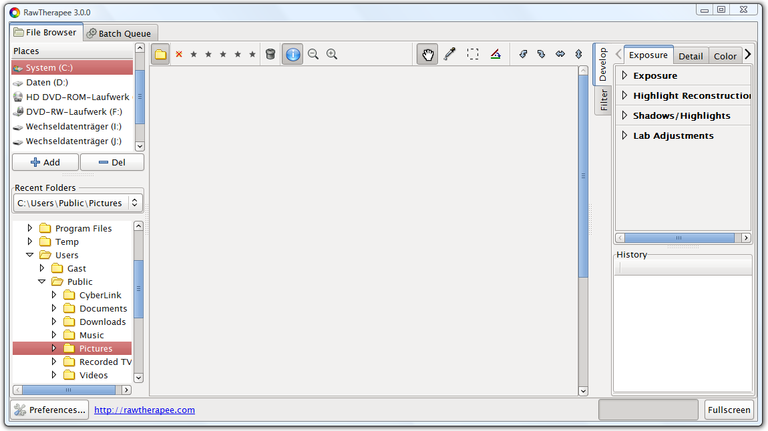
Wenn man RawTherapee 3.0 das erste Mal startet, bekommt man oft einen weitgehend leeren Bildschirm geboten. Da muss man RawTherapee dann auch noch mitteilen, wo sich die Raw-Dateien befinden. Benutzt man den Verzeichnisbaum links der leeren Fläche und klickt doppelt auf den gewünschten Ordner, wehrt es sich nicht. Und das Programm wird sich diesen Ordner merken und das nächste Mal automatisch öffnen!
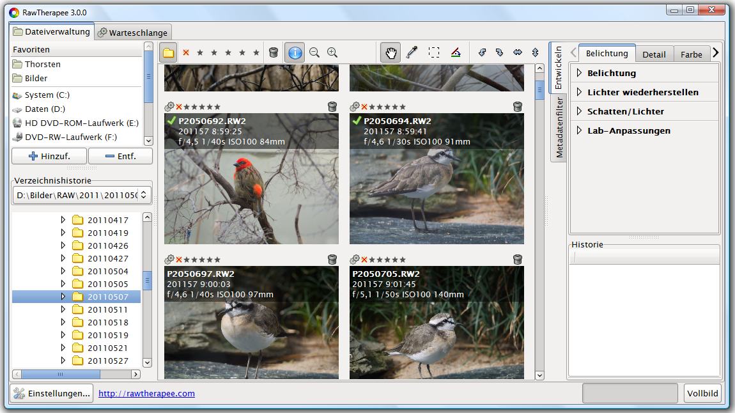
Falls noch die englische Sprache eingestellt ist, obwohl der Rechner schon deutsch spricht, ändert das ein Klick auf die Schaltfläche [Preferences] (ganz links unten im Fenster). Wählt man nämlich in dem Register [General] in der zweiten Sektion 'Default language' unter dem Punkt 'Select language' den Eintrag 'Deutsch' aus, dann kann RawTherapee das auf einmal auch. Jetzt einmal beenden bitte und dann durchstarten ..
RawTherapee stellt die Bilder des Ordners in kleinen Ansichten dar; die werden vom Programm beim Lesen des Verzeichnisses erstellt. Das kann beim ersten Mal einige Zeit in Anspruch nehmen, besonders wenn man zu den Leuten gehört, die viele Bilder in einem Ordner haben. Aber das Programm ist faul, speichert sich einmal erstellte Ansichten auf der Platte und wird das nächste Mal viel schneller sein. Versprochen.
Die Größe der Ansichten auf dem Bildschirm kann man mit den Schaltflächen [Minus] und [Plus] in der Symbolleiste oberhalb der Bilder verändern.

Das erste Raw entwickeln ..
Noch nie ein Raw entwickelt? Einmal ist immer das erste Mal! Da RawTherapee die Raw-Dateien gar nicht verändert, kann man vollkommen gefahrlos ein wenig herumspielen.
Das Programm sollte sich das zuletzt gewählte Verzeichnis gemerkt haben. Zeige jetzt mit dem Mauszeiger auf ein beliebiges Bild und klicke mit der rechten Maustaste darauf. Dann wähle 'Öffnen' und es wird für jedes geöffnete Bild ein neues, eigenes Register erstellt.

Ein-Reiter Modus
Das gefällt wohl nicht allen, weshalb man auch einen anderen Darstellungsmodus hat. Im 'Ein-Reiter Modus' (eine eheähnliche Verbindung des Fotografen mit dem aktuellen Bild) werden die Ansichten wie in einem Filmstreifen angezeigt und bearbeitete Bilder jeweils im gleichen Editor geöffnet. Jeder wie er mag ..
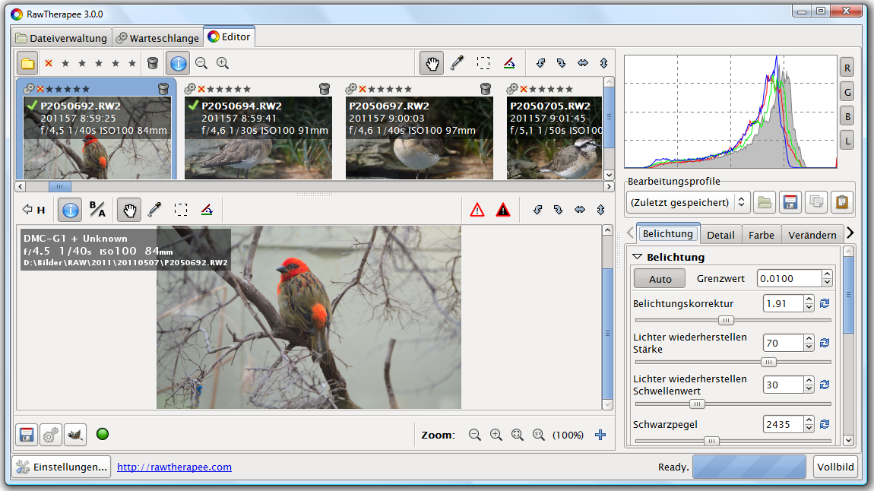 RawTherapee 3.0 – Ein-Reiter Modus
Denn die Vorliebe kann man unter [Einstellungen] im Register [Allgemein] in Workflow unter dem Punkt
Editor-Layout festmachen. Auch sonst gibt es in den Einstellungen viele Möglichkeiten, RawTherapee an die eigenen Bedürfnisse anzupassen. Dazu gehört beispielsweise auch das 'Standard-Oberflächendesign', ein sprechender Name in dem wir für diese Dokumentation 'default' aktiviert haben. Für die Arbeit mit Fotos empfehlen wir dagegen eher eine der Varianten mit grauem Hintergund ('xx-Gray-..') ..

Der Bildschirm
Man könnte sich die Bildschirmaufteilung ja einmal genauer anschauen, wenn man den 'Multi-Reiter Modus' benutzt. In der Mitte wird das geöffnete Bild dargestellt, immerhin schön eingepasst. Oberhalb des Bildes gibt es genug Schaltflächen, die den Bildschirm wieder unübersichtlicher gestalten können ..
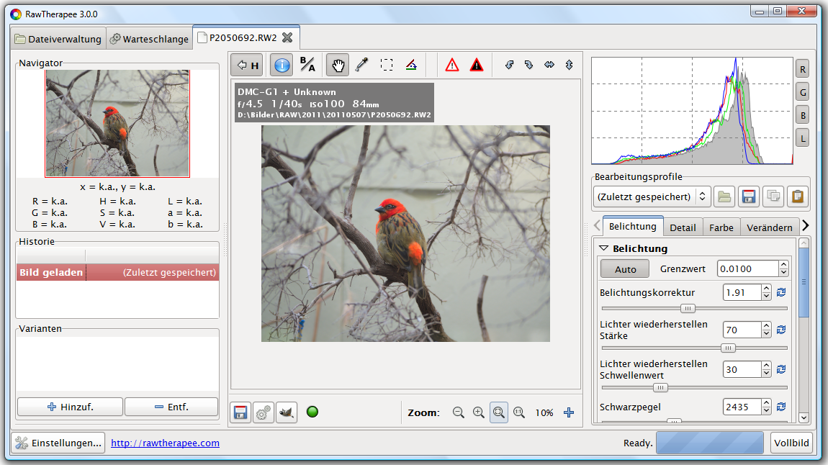RawTherapee 3.0 – Multi-Reiter Modus
Oben rechts kann das Bild mit den Pfeilen gedreht oder gespiegelt werden. Wenn man mit der Maus über eine Schaltfläche fährt (langsam!), wird der Befehl in einer kurzen Beschreibung eingeblendet. Auch wenn die Symbole selbsterklärend sind: wer blind ist, sollte wenigstens lesen können ..
Rechts unterhalb des Bildes kann man mit den Schaltflächen Zoom die Darstellungsgröße an die eigenen Vorstellungen oder den verfügbaren Platz anpassen. Groß und größer auch für Pixelpeeper, egal wie gut die Augen noch sind. Mit einem simplen Klick kann man die Darstellungsgröße auch noch an die Verhältnisse angleichen und der aktive Vergrößerungsfaktor wird in Prozent eingeblendet (siehe auch Tastaturkürzel).
Das große [Plus] neben dem Vergrößerungsfaktor öffnet auf Wunsch einen Detail-Ausschnitt im eigenen Fenster. Für denjenigen, dem es nicht unübersichtlich genug sein kann.
Links von der Vorschau findet sich oben ein 'Navigator', der den gezeigten Ausschnitt in der Übersicht rot umrandet, damit der Kapitän immer weiß wohin er gerade schaut. Wenn man den Mauszeiger im Bild bewegt, sieht man unterhalb des Navigators die numerischen Farbwerte des anvisierten Pixels. Das ist wie ein Radar für einen Steuermann.
Darunter sind die Abteilungen Historie und Varianten an Bord. Alle Befehle, die der Kapitän in den Werkzeugregistern rechts anweist, werden in der Historie sauber protokolliert. Und mit einem energischen Doppelklick darauf wird die alte Position angefahren, sollte sich der aktuelle Kurs als unvorteilhaft erweisen. Ein Standpunkt kann als Variante „eingefroren“ werden, so dass auch eher vorsichtige Gemüter bislang unbekannte Gewässer ansteuern mögen.

Das Histogramm
Rechts oben befindet sich das Histogramm, es wird jetzt also ernst. Da werden die Tonstufen nach ihrer Häufigkeit dargestellt. Links ist das Schwarz oder der Nullanteil eines jeden Farbkanals, rechts im Diagramm ist die größtmögliche Helligkeit, also reines Weiß beziehungsweise die volle Sättigung der Farbkanäle.
Die Helligkeiten entsprechend einer schwarzweißen Darstellung werden grau hinterlegt aufgetragen. Zusätzlich gibt es eine Hüllkurve für jeden einzelnen Farbkanal. Das sind die bekannten Bestandteile von RGB, nämlich der Rot-Kanal, der Grün-Kanal und zuletzt der Blau-Kanal (aber keine Wasserfahrstraßen). Rechts neben dem Histogramm ist für jeden Farbkanal eine Schaltfläche, mit der man die Darstellung aktivieren oder deaktivieren kann. Für die Helligkeit heißt diese Schaltfläche [L], was für Luminanz steht.

Bearbeitungsprofile
Beachte auch die Sektion Bearbeitungsprofile direkt unterhalb des Histogramms, die ein wichtiges Konzept in RawTherapee darstellt. Jedes mal wenn man ein Bild öffnet, wird diesem ein Bearbeitungsprofil zugeordnet. Das ist jeweils ein kompletter Satz von Werkzeugeinstellungen; die beziehen sich beispielsweise auf die zu verwendende Methode der Farbinterpolation, ob und wie Details geschärft werden sollen oder wie die Belichtung angepasst wird und welche Korrekturen angebracht werden.
RawTherapee bringt schon von Hause aus einige Bearbeitungsprofile für unterschiedliche Ergebnisse und Vorlieben mit. Diese Bearbeitungsprofile sind wie Formblätter. Dadurch ist es jedem möglich, eigene Profile zu erstellen oder unter neuen Profilnamen zu speichern, später wieder aufzurufen und auch zu verändern.
Normalerweise werden Raw-Dateien mit dem 'default'-Bearbeitungsprofil geöffnet, aber das kann man wie so viele andere Sachen auch in den Einstellungen an die eigenen Bedürfnisse anpassen.

Werkzeugregister
Unter den Bearbeitungsprofilen sind die Werkzeuge (Matrosen). Die sind horizontal in Werkzeugregister und vertikal in die Werkzeugleisten eingeteilt. Ordnung muss sein, denn RawTherapee verfügt über sehr viele Matrosen (Werkzeuge), die ihrerseits wieder über sehr viele besondere Begabungen verfügen.
Durch die Einordnung in Register kann also die erforderliche Übersicht geschaffen werden und jede benötigte Begabung ist schnell zur Hand. RawTherapee verfügt nicht über eine Befehlsstruktur (wie ein Menü), weil das nur zusätzlichen Platz beanspruchen würde. Die Werkzeugregister sind [Belichtung] für Helligkeit und Kontrast, [Detail] für Schärfe und Rauschen, [Farbe] für Weißabgleich und Mixer, [Verändern] für Ausschnitt sowie Größe und Verzerrung, [RAW] für Interpolation und Konverter-Parameter sowie [Metadaten] für die Pflege von Exif und anderen Leiharbeitern (Metadaten).
Ein Matrose für Lichter und Schatten beispielsweise wird in das Register Belichtung eingeordnet. Durch die Register selber kann man mit den Pfeiltasten schnell recht und links hin und her schalten, da der Platz auf der Brücke nicht für alle gleichzeitig ausreicht oder die Bewegungsfreiheit unnötig einschränken würde.
Die Matrosen sind alle mit eigener Intelligenz „bestückt“, sodass es kein Problem darstellt, wenn man nicht alle Register durcharbeitet. Man kann sich auf die beschränken, die über die wesentlichen Begabungen bezüglich den eigenen Bildern verfügen und den Rest einfach ignorieren.
Viele Werkzeuge (Matrosen) sind mit der Option [Aktivieren] auch vorübergehend außer Dienst zu stellen und unter Deck zu schicken, das sorgt für kurze Reaktionszeiten der Verbliebenen an Deck.

Bilder speichern
Ein guter Kapitän weiß immer, sich glänzend zu präsentieren. Spiele ruhig ein wenig mit den Begabungen der Matrosen, beispielsweise mit Helligkeit, Kontrast und Sättigung unter [Belichtung], bis das Bild (Entschuldigung: der Kahn) einen frisch gewienerten Eindruck hinterlässt.
Man zeige mit der Maus auf das [Diskettensymbol] unter dem Bild, dann erscheint [Bild speichern Strg+S], womit gleichzeitig die Funktion als auch das Tastenkürzel angezeigt ist (Befehlsbestätigung). Der Kapitän klickt darauf. Es erscheint ein Dialogfenster mit dem Titel Speichern, wo man Namen und Speicherort, das Dateiformat und abhängig davon Einstellungen auswählen kann (teilweise verstehen die bislang nur englische Sprache). Im untersten Bereich dieses Dialogs kann man bestimmen, ob die Bearbeitung sofort gespeichert oder in die Warteschlange für Verarbeitung (Befehlskette) eingereiht werden soll.
Man kann den vorgeschlagenen Dateinamen belassen oder einen eigenen vergeben; die Dateierweiterung wählt RawTherapee automatisch in Abhängigkeit vom gewählten Dateiformat. Wählt man einen Zielordner aus (über die Schaltfläche [Browse for other folders]) und bestimmt das Dateiformat, z. B. 'JPEG (8 bit)' und JPEG-Qualität mit '90', klickt auf Sofort speichern und dann auf [OK], dann geschieht genau das.
Das Ergebnis kann man mit einem beliebigen Bildbetrachter am angegebenen Ort auswählen und anschauen. So hat man erfolgreich aus dem nicht anschaulichen Rohdatenformat ein präsentables Bild generiert. Prinzipiell kann man solche Bilddateien zwar auch mit RawTherapee wieder auf den Bildschirm bringen, aber dafür sind andere Werkzeuge wesentlich besser geeignet und ressourcenschonender.

Namensgebung
Normalerweise schlägt RawTherapee einen Dateinamen gleich dem der Raw-Datei vor und versieht diesen mit der zum Dateiformat passenden Endung. Im Dialogfenster Speichern gibt es eine Option [Suffix anfügen, falls unter dem Namen bereits eine Datei existiert] die das Überschreiben bestehender Dateien verhindert.
Hat man beispielsweise eine Raw-Datei 'P2010765.rw2', so würde eine Entwicklung als JPEG unter dem Dateinamen 'P2010765.jpg' gespeichert werden. Existiert im Zielverzeichnis bereits eine solche Datei, dann speichert RawTherapee die neue Entwicklung unter dem Namen 'P2010765-1.jpg', eine weitere unter 'P2010765-2.jpg' und so weiter.
Dabei hängt RawTherapee also einfach an den Dateinamen einen Bindestrich mit Zähler an. Das gleiche Verfahren benutzt das Programm auch in der Warteschlangenverarbeitung, beispielsweise wenn mehrere Varianten eines Bildes zur Entwicklung angelegt wurden. Damit wird sichergestellt, dass eine bestehende Variante des Bildes auf der Festplatte nicht versehentlich überschrieben wird; und zwar unabhängig davon, wann und von wem diese Variante angelegt wurde - damit Kapitän und Steuermann nicht gegenteilige Befehle geben.

RawTherapee beenden
Je nachdem unter welchem Betriebssystem das Programm gestartet wurde, findet sich das 'x' für [Fenster Schließen] an unterschiedlicher Stelle. Dazu wird immer die Betriebssystem-Funktion genutzt.
Da es kein 'Exit' in RawTherapee gibt, muss man sich evtl. aus der Arbeit im Vollbildmodus erst mit der Anweisung [Vollbild beenden] (rechts unten zu finden) verabschieden, um den Fensterrahmen wieder sichtbar zu erhalten. Dann kann der Kapitän das Fenster schließen und beruhigt als letzter von Bord gehen.

Prozessparameter und Bearbeitungsprofile
Wichtig und beruhigend zugleich zu wissen: RawTherapee wird niemals die originäre Raw-Datei auf Festplatte anpassen, ändern oder gar überschreiben.
Direkt im gleichen Ordner legt RawTherapee mit jeder Entwicklung eine PP3-Datei ab (die Endung '.pp3' wird an die vorhandene Dateiendung nochmals angehängt). In dieser PP3-Datei stehen alle Werkzeugeinstellungen, mit denen dieses Bildes zuletzt entwickelt wurde. Wenn man später die gleiche Raw-Datei wieder öffnet und RawTherapee eine solche Datei findet, so werden alle diese Werkzeugeinstellungen automatisch wiederholt und gleichzeitig das Bearbeitungsprofil der Datei in 'Zuletzt gespeichert' geändert. Sollte das im konkreten Fall unerwünscht sein, so kann man natürlich jederzeit das Bearbeitungsprofil 'default' wieder aktivieren und von vorne beginnen. Unsere Matrosen sind also merkfähig oder haben ein Gedächtnis.
Der Kapitän braucht sich über den Erhalt seiner Befehle also keine Gedanken machen, solange er im Protokoll [Einstellungen] – [Bildbearbeitung] – [Behandlung der Bearbeitungsprofile] keine Änderung vornimmt. Mit der Option [Prozessparameter mit dem Bild speichern] im Dialogfenster Speichern wird zu jeder entwickelten Bilddatei gleichzeitig eine Prozessparameterdatei (Auszug aus dem Logbuch) erstellt und abgelegt. Damit kann man auch nachträglich noch ermitteln, welche Werkzeugeinstellungen man für eine bestimmte Version verwendet hatte. Schließlich muss ein Matrose nachweisen können, warum er was gemacht hat.

Warteschlange für Verarbeitung
Die Befehlskette gibt die Möglichkeit, die Entwicklung der Bildversion in eine Warteschlange zu stellen. Das ist ein häufig genutztes Vorgehen und hat einige Annehmlichkeiten für den Kapitän.
Neben dem Register [Dateiverwaltung] steht das für die [Warteschlange]. In diesem Register gibt es neben den Anweisungen [Verarbeitung starten] und [Verarbeitung stoppen] eine Option [Automatisch starten].
Wenn er das so anweist (was ein Kapitän nur ungern tut), dann beginnt RawTherapee die Arbeit sofort nachdem eine Bildvariante in der Warteschlange steht. Wenn der Kapitän jedoch komplexe Manöver vorbereitet und keine Störungen gebrauchen kann, dann instruiert er erst alle Matrosen bezüglich jeder Variante. Die warten also, bis er das finale „go“ erteilt. Vielfach will er also manuell den Befehl zum Starten geben und sich eine Pause gönnen, während die Matrosen arbeiten. So kann er außerdem unmittelbar vor dem Start der Manöver beispielsweise die Anweisungen in der Warteschlange (Befehlskette) gezielt inspizieren oder korrigieren und das gesamte Manöver auf Vollständigkeit prüfen.
Unter 'Ausgabeverzeichnis' kann in der Warteschlange direkt das gewünschte Zielverzeichnis für alle Entwicklungsprozesse innerhalb der Warteschlange vorgegeben werden, aber RawTherapee bietet auch noch eine flexible Vorlagenoption an. Wenn man die Maus über [Vorlage verwenden] positioniert, dann werden die möglichen Variablen (Bedingungen) aufgeführt, unter denen die Befehlskette Zielverzeichnisse und Dateinamen für alle Warteschlangeneinträge selbstständig bestimmen kann. So macht das ein kluger Kapitän.
Rechts unter 'Dateiformat' schließlich bestimmt, man ähnlich wie im Dialogfenster Speichern, das gewünschte Bildformat. Die Warteschlangenverarbeitung (Befehlskette) stellt eine erhebliche Erleichterung gegenüber Einzelanweisungen dar, weil der Kapitän Ausgabeformat und Zielverzeichnis nur einmalig für alle Bilddateien (das ganze Manöver) bestimmen muss.
Die Befehlskette bietet dem Kapitän eine Arbeitsersparnis, gerade wenn immer wieder ähnliche Manöver gefahren werden sollen. Einmal eingeübt und oft wiederholt steigert das die Zuverlässigkeit.
Öffne nochmals ein Bild oder klicke auf das Register eines bereits geöffneten, da ist unterhalb des Bildes neben dem Diskettensymbol eine Schaltfläche [Zahnräder]: die symbolisiert die Warteschlange. Wenn man darauf mit der Maus zeigt, erscheint die Funktionsbezeichnung [Bild in Warteschlange einreihen Strg+Q]. Jetzt klicke darauf und im Register erscheint neben der Bezeichnung [Warteschlange] eine '[1]', man kann also jederzeit sehen, wie viele Aufträge in der Befehlskette aktuell auf das entscheidende „go“ warten.
Technisch gesehen ist die Warteschlange einfach eine Datei auf der Festplatte, weshalb sie auch einen Neustart von RawTherapee unverändert übersteht. Auch ein Absturz oder Hänger des Programms gefährdet nicht die Arbeit und nicht den Befehlsstatus. Selbst ein betrunkener Kapitän gefährdet nicht das Schiff.
Man kann die Warteschlange auch direkt aus der Dateiverwaltung beschicken. Das nennt sich Stapelverarbeitung und ist weiter hinten (unter Einstellungen) beschrieben, da es dabei Besonderheiten gibt.
Durch das Konzept der Prozessparameter, die ja in einer separaten Datei (Endung '.pp3') gespeichert sind, kann beispielsweise eine ganze Serie ausgewählter und „vorbearbeiteter“ Bilder durch die üblichen Auswahlwerkzeuge in die Warteschlange eingereiht werden. Wurde die vorab mit den passenden Parametern bezüglich Ausgabeverzeichnis und Dateiformat sowie auf [Automatisch starten] gestellt, können - ohne erneute Bearbeitung der Bilder selber - umfangreiche Entwicklungsprozesse angestoßen werden.

Farbtiefe in Bit
An dieser Stelle noch ein Hinweis zu den Dateiformaten beim Speichern. Fast alle modernen Kameras nutzen zwischen 12 und 14 Bit je Farbkanal in der Raw-Datei. Wenn man ein Bild nur mit 8-Bit-Farbtiefe abspeichert, verliert man zwangsläufig Informationen. Das ist immer dann kein Problem, wenn die gespeicherte Variante nicht weiter verändert werden soll. Klar Schiff für die kleine Inspektion.
Wenn die gespeicherte Bildversion jedoch weiter bearbeitet werden soll, z. B. mit einem anderen Bildbearbeitungsprogramm, so ist es besser ohne Verlust mit 16-Bit-Farbtiefe zu speichern. Natürlich werden die generierten Bilddateien dadurch entsprechend größer. Große Inspektionen erfordern mehr klar Schiff.

Externe Bearbeitung
Neben den beiden Schaltflächen für Speichern und Warteschlange befindet sich ein drittes Symbol (der Wilber mit einem Pinsel im Maul ist vielleicht von der Bildbearbeitung Gimp bekannt). RawTherapee übergibt beim Druck auf diese Schaltfläche das entwickelte Bild in einer temporären 16-bit-Datei an das eingestellte Programm (das kann ein paar Sekunden dauern).
Jaja, wir wissen schon, dass Gimp noch keine 16-bit-Dateien bearbeiten kann. Die werden aber von Gimp beim Aufruf automatisch auf 8 Bit reduziert (noch jedenfalls). Der richtige Eintrag in den Einstellungen zeigt auf das Programmverzeichnis von Gimp (beispielsweise 'c:\program files\gimp-2.0' unter Windows) und nicht auf das untergeordnete 'bin'-Verzeichnis, wo sich die ausführbaren Dateien befinden.
Unter Einstellungen kann man natürlich auch andere Programme für die Bearbeitung spezifizieren. Leider kann jedoch immer nur ein Bild zur gleichen Zeit an ein externes Programm übergeben werden. Das Prinzip der Warteschlange - so schön eine Befehlskette auch ist - funktioniert leider nicht über Kommandostrukturen hinweg (oder mit externen Bearbeitungsprogrammen), da jeweils nur ein Bild übergeben werden kann.
Aber jetzt endlich wenden wir uns dem ernsten Teil zu, den Personalakten unserer Matrosen an Bord ..

Werkzeuge
Wenn man erstmalig mit RawTherapee oder einem Raw-Konverter überhaupt arbeitet, dann besteht die Gefahr, von der Vielzahl an Einstellmöglichkeiten überfordert zu werden. Aber um das von vorneherein klarzustellen: längst nicht jedes Bild und längst nicht jeder Bearbeiter erfordert oder benutzt alle Einstellmöglichkeiten; nicht jeder Kapitän kennt alle Matrosen mit Vornamen - und er muss das auch nicht.
Grundsätzlich muss man auch keine Angst haben, die Schieberegler einfach auszuprobieren. Wenn etwas „in die falsche Richtung“ läuft, dann gibt es immer noch die Möglichkeit den 'default'-Wert eines jeden Reglers wieder zu aktivieren. Und da das Original, die Rohdaten aus der Kamera, ja niemals manipuliert wird, hat man für gute Ergebnisse so viele Versuche (sprich Varianten) frei, wie man sich nur vorstellen kann.

Allgemeine Hinweise zu den Steuerelementen

Register, Werkzeuge und Parameter, Schieberegler
Die Werkzeuge sind in Registern organisiert, die bestimmte Aspekte der Bearbeitung betreffen. Die Werkzeuge selber fassen alle Einzelparameter zu einem Thema zusammen. Um ein Werkzeug zu öffnen oder zu schließen, klickt man auf den Werkzeugnamen. Mit der rechten Maustaste kann man ein Werkzeug öffnen und gleichzeitig alle anderen Werkzeuge im Register schließen, was die Übersichtlichkeit erhöht.
Die einstellbaren Parameter eines Werkzeugs werden mit Schiebereglern beeinflusst oder auch direkt als Zahlenwert erfasst. Alternativ kann man auf den Schieber klicken und den Parameter mit dem Mausrad verstellen. Mit der Schaltfläche [Standard wiederherstellen] wird der Vorgabewert (default) wieder aktiviert. Diese Schaltfläche findet sich immer rechts vom Steuerelement, die gibt es sogar für ganze Werkzeuge.

Kurvendiskussion
Die Beeinflussung von Kurven verlangt fortgeschrittene Kenntnisse und kann jeweils mit einer Auswahlschaltfläche aktiviert werden, sie ist normalerweise versteckt bzw. eingeklappt. Jede Auswahl bringt dann ihre eigenen Parameter für die Bearbeitung der Kurve mit. Um Platz in der Werkzeugleiste zu sparen, kann auch eine bearbeitete Kurve mit ihrer Schaltfläche wieder eingeklappt werden, bleibt dabei aber in Funktion solange keine anderen Anweisungen oder Kurven aktiviert wurden.
Jede Kurve kann einfach als Gesamtes auf den Linear-Zustand zurückgesetzt werden; also auch hier gilt: bitte keine Angst zeigen etwas Auszuprobieren.

Bildvorschau und Navigator
Für einige Werkzeuge muss mit den Schaltflächen für Zoom ein vergrößerter Ausschnitt angezeigt werden, denn die Auswirkungen beispielsweise der Werkzeuge im Register [Detail] können in der Gesamtansicht nicht angezeigt oder beurteilt werden. Alternativ kann das Detailfenster benutzt werden.
Man sollte die Möglichkeiten immer wahrnehmen, wenn der Einsatz sinnvoll erscheint und trotzdem nie vergessen, auch immer wieder das Gesamtergebnis in der angepassten Gesamtansicht zu kontrollieren.

Werkzeugregister Belichtung

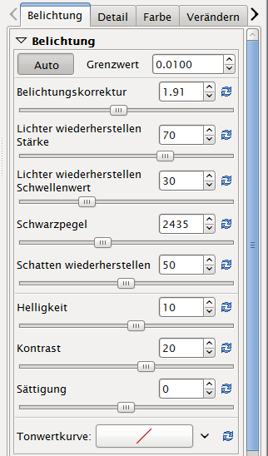
Belichtung

Auto (Schaltfläche)
Öffne ein Bild und stelle sicher, dass das Bearbeitungsprofil 'default' aktiviert ist. Dann ist auch die Schaltfläche [Auto] aktiviert und die Belichtungskorrektur wird in der Regel einen von Null abweichenden Wert annehmen.
Das ist die Voreinstellung von RawTherapee und ein guter Einstieg für den Beginn; auch für Frischlinge von der Kadettenschule. Weltumsegler werden sicher eher mit dem Bearbeitungsprofil 'neutral' starten , aber die lassen sich sowieso nichts mehr erzählen oder vorschreiben.
Die automatische Belichtung orientiert sich am rechts stehenden Grenzwert und versucht, den gesamten Kontrastumfang des Bildes sichtbar zu machen. Dabei werden die Parameter der Belichtung so gewählt, dass nur die durch den Grenzwert „erlaubte“ Anzahl Bildpixel außerhalb des Sichtbaren zu liegen kommen. Man kann anschließend die Belichtungsparameter (s.u.) beliebig verstellen, was gleichzeitig die Schaltfläche [Auto] deaktiviert. Unsichere Zeitgenossen können natürlich jederzeit die Automatik wieder neu aktivieren.

Grenzwert
Der Grenzwert gibt den Anteil komplett weißer oder schwarzer Bildbestandteile an, die bei der automatischen Belichtung zugelassen werden. Das sind jene Bereiche, in denen keine Farbe und keine Zeichnung mehr vorhanden ist. Der zulässige Wertebereich liegt zwischen 0.0000 und 0.9999, wobei 0.0010 bis 0.0500 im Normalfall gute Ergebnisse zeigen. Größere Werte als 0.4000 lassen fast nur noch weiße und schwarze Flächen im Bild.
Solange die automatische Belichtung aktiviert ist, kann man über den Grenzwert praktisch den Kontrastumfang des erzeugten Bildes bestimmen; je höher der Grenzwert, desto kontrastreicher wirkt das Bild. Man kann ebenfalls beobachten, dass sich beispielsweise die Belichtungskorrektur ändert, wenn man den Grenzwert manipuliert. Wer ein guter Kapitän werden will, macht Experimente mit seinen Matrosen, aber bitte bei schönem Wetter und nicht in schwerer See.

Belichtungskorrektur
Die Belichtungskorrektur verändert den Lichtwert (EV für engl. exposure value) in Blendenstufen, sie ist damit einer Veränderung der ISO-Einstellung bei der Aufnahme gleichzusetzen. Wenn man ein Bild versehentlich mit einer Blendenstufe unterbelichtet hat, so erhält man mit einer Belichtungskorrektur +1.00 praktisch das vergleichbare Ergebnis zur Aufnahme mit der korrekten Blende. Der zulässige Wertebereich liegt zwischen -5.00 und +10.00 Lichtwerte.
Man kann im Histogramm im hellgrauen Luminanz-Anteil [L] sehr gut beobachten, wie die Belichtungskorrektur den effektiven Schwarzpegel und Weißpunkt verschiebt.Und die Belichtungskorrektur ist schon ein kleines Wunder, Matrosen die den Himmel putzen, gibt es auf Schiffen bislang noch nicht.

Lichter wiederherstellen Stärke
Mit Lichter wiederherstellen können Tonwerte jenseits des Weißpunktes (also de facto überbelichtete Bildbestandteile) „gerettet“ werden; dazu werden die hellen Bildbestandteile komprimiert und Zeichnung in beispielsweise Wolken wieder erzeugt. Der Wertebereich der Stärke geht von 0 (keine Kompression) bis 100. Die Funktion Lichter wiederherstellen funktioniert nur bei Belichtungskorrektur größer Null.
Man kann die Auswirkungen der Funktion Lichter wiederherstellen besonders gut beobachten, wenn man ein Bild bewusst überbelichtet (Belichtungskorrektur erhöhen).

Lichter wiederherstellen Schwellenwert
Die Tonwerte, in denen die Kompression vorgenommen wird, bestimmen sich durch den Schwellenwert. Der zulässige Wertebereich liegt zwischen 0 (alle Tonwerte werden komprimiert) und 100 (nur die hellste Blendenstufe wird komprimiert).
Es gibt noch weitere Matrosen in RawTherapee mit der Begabung, Lichter zu retten; allen ist jedoch gemeinsam, dass dadurch ein Teil der Brillanz des Bildes auf der Strecke bleibt. Lieber bei der Aufnahme richtig auf die hellsten Bildteile belichten, anstatt hinterher versuchen, die Spitzlichter zu retten!

Schwarzpegel
Der Schwarzpegel bestimmt den Level, unterhalb dessen die Tonwerte als vollkommen schwarz interpretiert werden. Der Wertebereich von -16384 bis 32768 erlaubt eine sehr feine Einstellung.
Je nach Belichtungssituation im Bild kann man mit einem erhöhten Schwarzpegel graue Schlieren und den Rauschteppich in dunklen Bereichen ausblenden. Der Schwarzpegel ist in gewisser Weise der Gegensatz zum Schwellenwert für Lichter wiederherstellen.

Schatten wiederherstellen
Die Funktion Schatten wiederherstellen dämpft die Wirksamkeit des Schwarzpegels. Es handelt sich, wie bei der Funktion Lichter wiederherstellen, um eine Kompression der Tonwerte, nur diesmal für die dunklen Bildbestandteile.

Helligkeit
Die Helligkeit bestimmt wesentlich den visuellen Eindruck; sie arbeitet nur innerhalb der sichtbaren Grenzen. Der gesetzte Schwarzpegel und Weißpunkt bleiben unverändert, der Wertebereich erstreckt sich von -100 bis 100. Man beachte, dass mit höherer Helligkeit die Farben verblassen.

Kontrast
Ein höherer Kontrast erhöht die Helligkeit von den Tonwerten, die heller als das Mittel sind und dunkelt die dunklen Tonwerte weiter ab. Ein niedriger Kontrast wirkt ähnlich wie eine Prise Nebel oder legt einen Grauschleier über das Bild, ein hoher Kontrast treibt jenen aus dem Bild. Wie beim Regler für die Helligkeit bleiben die Grenzen, Schwarzpegel und Weißpunkt, dabei unverändert.

Sättigung
Die Sättigung ist ein Maß für die Leuchtkraft von Farben. Der Wertebereich erstreckt sich wieder von -100 (das entspricht einem Schwarzweißbild) bis 100 (was sehr bunt wirkt).
Sowohl die Helligkeit als auch Kontrast und Sättigung lassen sich auch im Werkzeug Lab-Anpassungen beeinflussen, wobei dort der visuelle Eindruck anstatt einer mehr oder weniger metrischen Beeinflussung für die Veränderung genutzt wird.

Tonwertkurve
Die Tonwertkurve ist ein Werkzeug für Fortgeschrittene, das die Umsetzung von Lichtmenge je Bildpunkt in dargestellte Helligkeit beeinflusst (Gradation). Sie beeinflusst die Farbkanäle Rot, Grün und Blau gleichermaßen. Die Tonwertkurve ist vergleichbar zu dem Histogramm, links ist der Schwarzpegel und rechts der Weißpunkt, die Höhe der Kurve gibt die verhältnismäßige Häufigkeit an. Im Diagramm sind die Tonwerte der Raw-Datei eingeblendet und nicht das, was hinten rauskommt (dafür gibt es ja das Histogramm).
Eine Änderung der Tonwertkurve ergibt eine Änderung der Tonwerte in der Darstellung, so werden diese Änderungen natürlich auch im Histogramm sichtbar.

Linear
Das ist die Standard-Gerade und das bedeutet auch eine unbeeinflusste Gradation. Es gibt in RawTherapee drei mögliche Arten die Tonwertkurve zu verändern, die sich wie folgt darstellen ..

Angepasst
Diese klassische Manipulation der Tonwertkurve wird durch Punkte vorgegeben, die der Benutzer mit der Maus setzt oder verschiebt. Das System zieht eine Kurve durch alle gesetzten Punkte. Schon ein Punkt alleine reicht, die visuelle Helligkeit des gesamten Bildes zu beeinflussen. Zieht man ihn höher, wird das Bild heller, zieht man ihn runter, so wird das Bild dunkler.
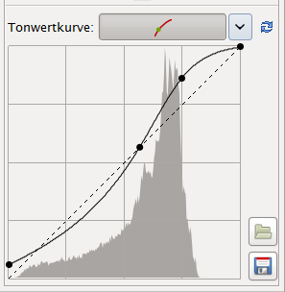Tonwertkurve: Angepasst
Hat man versehentlich zu viele Punkte gesetzt, zieht man die überflüssigen einfach aus dem Diagramm heraus. Mit [Strg] kann man Punkte noch feinfühliger bewegen, mit [Shift] rastet der Wert an der gestrichelten Gerade ein.
Mit der Schaltfläche [Zurücksetzen] werden alle Punkte zurück auf die Gerade gesetzt.
Die Tonwertkurve Angepasst hat eine lustige Eigenschaft, wenn man mehrere Punkte setzt und diese weiter weg von der gestrichelten Gerade bewegt. Der Versuch, alle Punkte auf eine mathematische Funktion abzubilden, führt dann zu einer lustigen Berg- und Talbahn, die ebenso lustige Dinge mit dem gezeigten Bild anstellt. Heißt das doch nichts anderes, als dass tatsächlich dunklere Tonwerte im Bild heller dargestellt werden können als hellere Tonwerte. Das macht es gerade für den Einsteiger in die Thematik schwierig, das gewünschte Ergebnis zu erhalten. Dafür ist es aber auch sehr einfach, lustige Effekte zu produzieren.
Neben dem Diagramm gibt es noch zwei Schaltflächen ([Ordner] für Öffnen, [Diskette] für Speichern), mit denen man häufig benutzte Kurven speichern und bei Bedarf auch wieder laden kann. Auch hier spielt RawTherapee eine Stärke aus: der Benutzer hat die Möglichkeit, eine einmal als zweckdienlich gefundene Lösung auf andere und ähnliche Bilder zu übertragen. Um nochmals das Bild vom Kapitän zu strapazieren: eine Manöverkritik lässt sich wiederholt nutzen und verfeinern.
Eine Veränderung des Punktes links unten verschiebt den Schwarzpegel und bestimmt das dunkelste Grau der Darstellung. Gleichlautend verschiebt der Punkt rechts oben den Weißpunkt und bestimmt das hellste Grau. Kehrt man die Kurve um, also von links oben nach rechts unten, so erhält man ein Negativ des Bildes.
Mit einem Klick auf die [Schaltfläche] des Diagramms wird dieses eingeklappt, bleibt aber solange aktiv bis eine andere Kurve aktiviert oder die aktive Kurve linearisiert wird.

Parametrisch
Diese Art, die Tonwertkurve zu verändern, dürfte vor allem Einsteigern zu Hilfe kommen. Anstatt im Diagramm selber Punkte zu setzen und zu kontrollieren, bietet die parametrisch geänderte Kurve eine grafische Darstellung und Kontrolle über den Wertebereich und die resultierende Kurve.
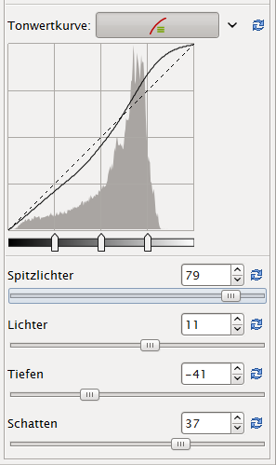Tonwertkurve: Parametrisch
Für die Veränderung verschiebt man einfach die Schieberegler wie schon gewohnt, man erhält im Diagramm direkt Aufschluss über das Resultat.
Eine Besonderheit gegenüber der freien Anpassung ist in diesem Fall, dass man den Schwarzpegel und den Weißpunkt nicht verändern kann, das Ergebnis der Tonwertkontrolle bleibt somit immer bei einem mehr oder weniger realistischen Bild. Sie ist deshalb den anderen Möglichkeiten vorzuziehen, solange man noch nicht zu den ganz erfahrenen Kapitänen gehört.
Unterhalb des Diagramms bzw. oberhalb der Schieberegler sind drei Kontrollpunkte angebracht, die ebenfalls bei Bedarf verschoben werden können. Damit kann man die Definition, was als Spitzlicht oder als Schatten gilt, an die eigenen Vorlieben und auch an spezielle Bedürfnisse eines Bildes anpassen.
Die parametrisch veränderte Tonkurve kann nicht gespeichert werden. Aber natürlich ist jeder einzelne Wert mit der jeweiligen Schaltfläche zurückzusetzen. Auch die gesamte Kurve kann mit allen Parametern zurückgesetzt werden. Die Kurve kann durch Klick auf die Schaltfläche ein-/ausgeklappt werden und bleibt dennoch aktiv, solange keine andere Kurve ausgewählt oder aktiviert wurde.

NURBS-Kurve
Auf den ersten Blick sieht diese Kurve aus wie die angepasste Kurve. Allerdings verläuft die resultierende Gradation nicht zwingend durch die gesetzten Punkte, sondern nähert sich deren geradliniger Verbindung asymptotisch an.
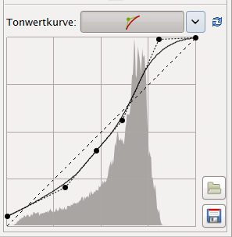Tonwertkurve: NURBS
Dadurch ist eine Problematik der schwänzelnden Berg- und Talbahn (Angepasst) behoben, die Einsteigern schon manchen Nerv geraubt hat. Die Tasten [Strg] und [Shift] erhalten dadurch auch erweiterte Bedeutung, kann man doch beispielsweise bestimmte Teile der Kurve durch direkt auf die Verbindungsgerade gesetzte zusätzliche Punkte auch wirklich begradigen. Oder beispielsweise bestimmte Bereiche genau auf die Lineare Kurve legen, also den Standard nur gezielt an bestimmten Stellen verlassen. Die Kurve ist deshalb einfacher und genauer numerisch zu kontrollieren.
Wie bei der angepassten Kurve gibt es auch hier die Schaltflächen für Speichern und Laden sowie Zurücksetzen der resultierenden Tonwertkurve insgesamt. Auch diese Kurve wird mit der eigenen Schaltfläche eingeklappt, bleibt aber aktiv bis eine andere gewählt wird oder man sie zurücksetzt.

Lichter wiederherstellen
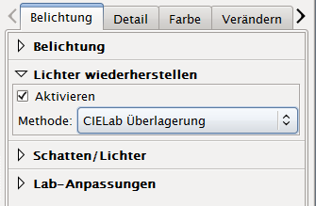
Nanu, hatten wir das nicht schon einmal? Ja, aber diese Funktion hier geht weiter als die Gleichnamige unter dem Werkzeugreiter Belichtung.
RawTherapee versucht mit dieser Funktion, überstrahlte Bildpunkte durch die benachbarten Punkte zu schätzen - betreibt also gleichsam ein Ratespiel mit manchmal erstaunlichem Erfolg. Dabei gibt es drei unterschiedliche Verfahren, die je nach Bild sinnvoll oder auch erfolglos bleiben können.

Luminanz wiederherstellen
Wenn Zeichnung geschätzt werden kann, dann werden die ermittelten Punkte grau dargestellt.

CIELab Überlagerung
Dieses Verfahren reduziert die Helligkeit (Luminanz) geschätzter Punkte und versucht, anhand visueller Ähnlichkeit, eine gültige Farbe zu ermitteln. Das Verfahren ist sehr leistungsfähig, aber entsprechend rechenaufwändig und verlangsamt eventuell die Darstellung der Vorschau.

Farbübertragung
Auch dieses Verfahren versucht, nicht nur die Helligkeit, sondern auch Farbanteile zu schätzen. Dabei wird ein recht einfacher Algorithmus eingesetzt, der gerne in auffälligen Falschfarben rund um „Lichthöfe“ mündet. Wegen der Geschwindigkeit aber immer einen Versuch wert.

Das Werkzeug Lichter wiederherstellen kann mit dem Auswahlkästchen [Aktivieren] vorübergehend ausgeschaltet werden, was die Arbeit von RawTherapee unter Umständen beschleunigt. Aber nicht vergessen, vor dem Speichern der bearbeiteten Datei hier wieder zu aktivieren.

Schatten/Lichter
Ja, auch für diese Funktion finden sich schon im Werkzeug Belichtung gleichnamige Schieberegler. Es ist deshalb anzuraten, entweder die dort vorhandenen Funktionen zu nutzen oder diese hier, weil die „spezielle“ Betonung von Schatten/Lichter auch noch recht rechenintensiv ist und damit eine verzögerte Darstellung und verlangsamte Reaktion auf Anweisungen zur Folge haben kann.
Aber es gibt natürlich auch Gründe für diese „extra spezielle“ Funktion. Da ist zum einen zu nennen, dass man hier die Bereiche, als „Licht“ und „Schatten“ bezeichnet, beeinflussen kann. Neben diesem Einfluss durch den Bediener gibt es aber auch dadurch eine erweiterte Funktionalität, dass nicht nur die absolute Einordnung nach Licht und Schatten, sondern auch der lokale Kontrast zwischen Bildpunkten berücksichtigt wird.
Das Werkzeug Schatten/Lichter bietet dadurch Funktionen, die speziell feine Unterschiede betonen kann, beispielsweise bei Texturen, Gräsern, Fell oder Stoffoberflächen. Dadurch ist dieses Werkzeug aber nicht nur leistungsfähiger, sondern gleichzeitig auch schwerer abzustimmen, da jeder Regler darin auch durch die Stellung von anderen beeinflusst wird.
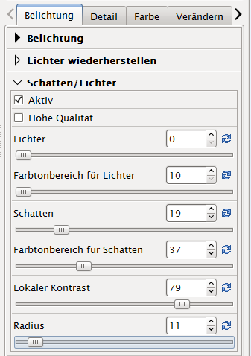
Wir versuchen jetzt, die einzelnen Regelmöglichkeiten des speziellen Werkzeugs Schatten/Lichter gemeinsam zu beschreiben. Grundsätzlich vorweg: sowohl die Lichter als auch die Schatten werden durch dieses Werkzeug geschwächt oder komprimiert, höhere Werte bedeuten in der Folge weniger Brillanz. Aber das kann der lokale Kontrast wieder ausgleichen ..

Lichter
Je höher der Wert (von 0 bis 100), desto mehr werden Lichter gedämpft.

Farbtonbereich für Lichter
Je höher der Wert, desto größer wird der Bereich, in dem die Lichter gedämpft werden. Dieser Wert in Kombination mit 100 für Lichter dämpft weiß zu lichtgrau.

Schatten
Je höher der Wert, desto mehr werden Schatten aufgehellt, vergleichbar einem Füll-Licht.

Farbtonbereich für Schatten
Je höher der Wert, desto größer wird der Bereich, in dem Schatten aufgehellt werden. Dieser Wert in Kombination mit 100 für Schatten ergibt etwas wie Nebel.

Lokaler Kontrast
Im Gegensatz zu dem Bildkontrast, der sich auf die Tonwertkurve der gesamten Darstellung auswirkt, arbeitet der lokale Kontrast wie eine Unschärfemaske nur in der direkten Umgebung. Damit kann einem weich wirkendem Bild mehr visuelle Schärfe gegeben werden; anstatt mehr Details zu erzeugen werden die vorhandenen herausgearbeitet. Wenn man es dabei nicht übertreibt, ist es eine großartige Möglichkeit Strukturen herauszuarbeiten und optisch zu betonen.
Es ist wichtig, sich bei der Optimierung immer wieder in der Detailansicht verschiedener Bildbereiche über die Einflüsse zu vergewissern; denn neben erwünschten Strukturen kann ein überhöhter lokaler Kontrast natürlich auch unerwünschte Details und beispielsweise Rauschen visuell betonen. Der lokale Kontrast ist im Grunde genommen nichts anderes als die Schärfefunktion mit dem einprägsamen Namen Unschärfemaske. Wie jene hat auch sie Nebenwirkungen, die ein Bild verunstalten können.

Radius
Der Radius beeinflusst analog zur Unschärfemaske den wirksamen Umkreis für den lokalen Kontrast. Hier ist es selten sinnvoll, den ganzen möglichen Wertebereich auszunutzen; in der Regel dürften Werte zwischen 5 und 20 für ansehnliche Ergebnisse sorgen. Noch größere Werte erzeugen schnell sogenannte „Halos“ (das sind helle Bereiche um dunkle, scharf begrenzte Gegenstände und umgekehrt dunkle Gräben um helle Kanten). Das ist unschön und verrät dem kundigen Betrachter, dass da der Wahrheit sichtlich nachgeholfen wurde.
Man sollte niemals vergessen, das Werkzeug Schatten/Lichter bei Nichtgebrauch zu deaktivieren. Die Geschwindigkeit und Flüssigkeit bei der Bedienung von RawTherapee wird es einem danken.

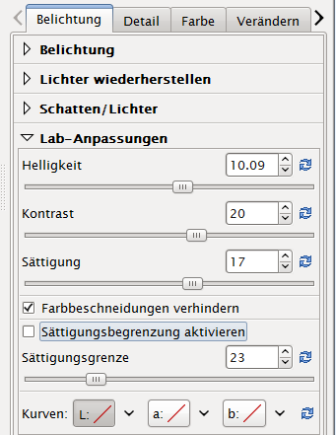
Lab-Anpassungen
Und erneut werden wir mit drei schon bekannten Parameterbezeichnungen konfrontiert. Hier wird jedoch die Metrik des Lab-Farbraums verwendet, die der Wahrnehmung des Menschen eher entspricht. Während die gleichnamigen Regler in Belichtung „nur“ die RGB-Werte „verbiegen“. Wir erinnern uns, dass dort Helligkeit zu blasseren Farben führt. Solche Beschränkungen will die Lab-Anpassung vermeiden. Und außerdem gibt es da noch einen leistungsfähigen Begrenzer für den Sättigungsregler und noch mehr Kurven ..

Helligkeit
Die Helligkeit verändert die Tonwertkurve, damit wird alleine die Luminanz (aus dem CIELab-Farbraum) angepasst. Dafür bietet der große Wertbereich auch eine sehr feine Einstellung.

Kontrast
Auch der Kontrastregler verändert die Tonwertkurve. Und auch dieser Regler verändert nicht die Farbkanäle. Schwarzpegel und Weißpunkt bleiben unverändert, die Tonwerte werden um die Mittelwerte herum gespreizt oder komprimiert.

Sättigung
Die Sättigung arbeitet in den a*- und b*-Farbachsen des Lab-Farbraums. Sie verändert ausschließlich den Kontrast der Farbachsen. Der Wertebereich geht von -100 (Schwarzweiß) bis zu +100 (sehr bunt).

Farbbeschneidungen verhindern
So wie die Helligkeit bei reinem Weiß nicht mehr gesteigert werden kann, besitzt jede Farbe (technisch gesehen jeder Farbkanal) eine Sättigungsgrenze. Wenn man die Sättigung erhöht, können einzelne Farben an diese Grenze geraten. Das Bild verliert in diesen Bereichen jede Zeichnung. Das Auswahlkästchen verhindert diese Detailverluste durch Übersättigung.

Sättigungsbegrenzung aktivieren
Diese Funktion ermöglicht es, blass wirkende Bilder stark zu sättigen, ohne einzelne Bildbestandteile in ein unrealistisches Bunt abgleiten zu lassen. Das ist vor allem dann äußerst hilfreich, wenn sich in einem Bild relativ viele unbunte Bereiche, aber einzelne sehr farbstarke Motivbestandteile finden. Stark gesättigte Farben werden dann nicht weiter gesättigt, sondern nur ungesättigte, grauer wirkenden Bereiche.

Kurven
Analog zum Bearbeiten der Tonwertkurve im Werkzeug Belichtung, gibt es auch in den Lab-Anpassungen diese Möglichkeit. Hier jedoch aufgesplittet für jeden Farbkanal und in hohem Maße an der Farbwahrnehmung orientiert. Eine ausführliche Diskussion erübrigt sich an dieser Stelle, da die Bedienung gleichlautend zur Tonwertkurve vorzunehmen ist.
Es sei aber darauf hingewiesen, dass selbst bei Sättigung -100 die Farbbalance eine Rolle spielt.

RGB versus Lab
Ein digitaler Kamerasensor oder ein Scanner „sieht“ nur Rot, Grün und Blau. Zusätzlich besitzt die Kamera ein lineares „Empfinden“, was zwar technisch wesentlich einfacher zu behandeln ist, aber eben nicht der menschlichen Wahrnehmung entspricht. Unser Empfinden ähnelt eher einer logarithmischen Kurve.
RawTherapee bietet mit den Lab-Anpassungen die Möglichkeit, die Einstellung der Entwicklungsparameter an dem Empfinden des Betrachters zu orientieren und nicht an technischen Gegebenheiten. Dadurch, dass RawTherapee intern mit einem wesentlich umfangreicheren Farbraum arbeitet, als er beispielsweise von einem JPEG dargestellt werden kann, ermöglicht das eine Bearbeitung aller Facetten eines Bildes in einem größeren Bereich. Und gerade an den Grenzen der Darstellungsfähigkeit wirkt das für den Betrachter authentischer, natürlicher oder weniger störend. Zudem erlauben die Begrenzung von Farbabschneidungen und der Sättigungsgrenze das Sättigen von flauen Bildern, ohne einzelne Bereiche in Farben zu ertränken.
Ein kleines Beispiel soll das demonstrieren, in den Punkten Helligkeit, Kontrast und Sättigung bearbeitet. Ansonsten annähernd gleich (visuell) eingestellt.
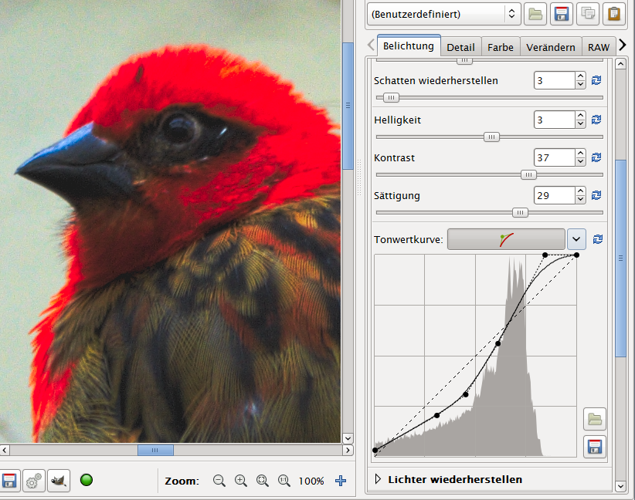Abbildung 1: Werkzeug Belichtung (RGB)
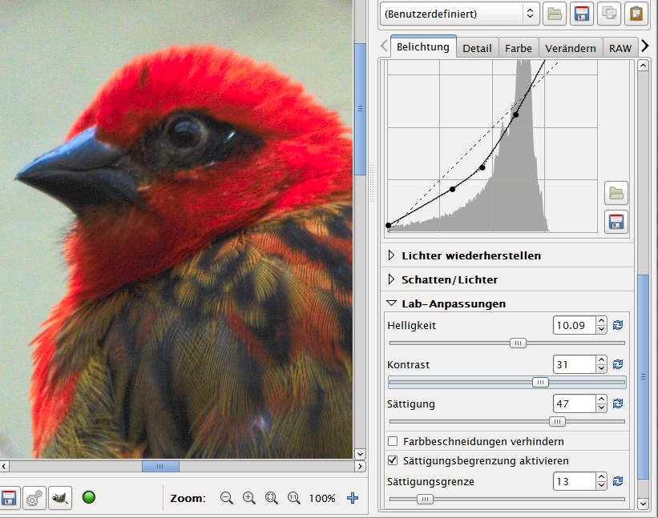Abbildung 2: Werkzeug Lab-Anpassungen
Obwohl die Parameter bei der Lab-Anpassung höhere Werte aufweisen, kann mit Fug und Recht behauptet werden, der Vogel könne so ausgesehen haben. Im Werkzeug Belichtung (RGB) ist dabei schon längst die Farbe rot „übergelaufen“ und hat alle Zeichnung in der Kopfhaube zerstört. Es wirkt, als habe man im linken Bild auf den Abzug nochmals mit einem Pinsel knallig rot gemalt.
Ein weiterer wichtiger Punkt ist die Möglichkeit, für Schwarzweiß-Bilder die Balance der Farbkanäle anzupassen. Das ist allerdings schon wieder eine kleine Wissenschaft für sich.

Wir können nur dazu aufrufen, das selber zu probieren und in den Tonwertkurven der Lab-Anpassung zu spielen, um die Möglichkeiten der Schwarzweiß-Umsetzung mit RawTherapee auszuloten. Mit ein wenig Übung ist man dann schnell in der Lage, vorher „gleich“ helle aber unterschiedliche Farben deutlich zu kontrastieren. Oder auch unterschiedliche Farben, die durch starke Kontraste vorher vom Motiv selber ablenkten, durch sanfte Angleichung fast „verschwinden“ zu lassen.

Werkzeugregister Detail
In diesem Register befinden sich die Werkzeuge für Schärfen und Rauschen. Eine sinnvolle Bearbeitung der hier angebotenen Parameter ist nur möglich, wenn die Bearbeitungsansicht ihres Bildes auf 1:1 oder sogar größer gestellt ist. Mit einer kleineren Vergrößerung der Ansicht können die Auswirkungen der Werkzeuge nicht angezeigt werden. Siehe auch das einleitende Kapitel „Der Bildschirm“ und später „Farbinterpolation“.

Schärfen
Eine Warnung vorweg: die Funktion Schärfen wird von RawTherapee ausgeführt, bevor die Algorithmen des Werkzeugs 'Größe ändern' angewendet werden. Damit ist zur Zeit keine Nachschärfung nach der Verkleinerung eines Bildes in diesem Programm möglich. Man kann natürlich den Radius der Schärfewerkzeuge entsprechend der geplanten Verkleinerung multiplizieren, um trotzdem zu ansehnlichen Ergebnissen zu kommen. Leider ist eine Kontrolle der Schärfefunktion aber nur in der 1:1-Darstellung möglich.
Mit etwas Erfahrung ist es trotzdem möglich, auch aus RawTherapee sehr ansprechende Verkleinerungen mit guter visueller Schärfe zu erzeugen. Einen Versuch ist es allemal wert, denn gleichzeitig verhindert dieses Vorgehen auch das leider häufig gesehene Überschärfen. Versuche es einfach und beurteile selbst ..
Das Werkzeug Schärfen beinhaltet zwei unterschiedliche Methoden, zum einen die weit verbreitete Unschärfemaske (USM) und zum zweiten die etwas speziellere R-L Deconvolution. Man kann immer nur eine Methode auswählen, die sind deshalb auf den folgenden Seiten auch separat beschrieben.

Aktiv (Schaltfläche)
Um die weitere Bearbeitung zu beschleunigen, kann das Werkzeug hier deaktiviert werden, ohne die getätigten Einstellungen zu verlieren. Aber nicht vergessen, vor der Entwicklung wieder zu aktivieren ..

Unschärfemaske

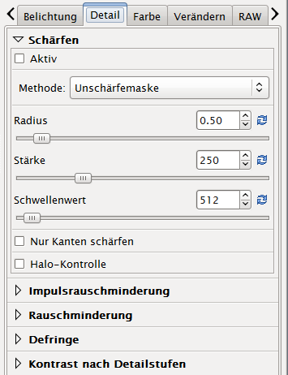
Radius
Gibt den wirksamen Umkreis in Pixeln an. Große Radien ergeben mehr Schärfe, erzeugen aber auch schnell sichtbare Artefakte und Halos. Gute Werte liegen meist unter oder um 1.00 herum. Für recht natürlich wirkende Bildergebnisse sei 0.70 angeraten.

Stärke
Bestimmt die „Leistung“ des Algorithmus und ist vom Bediener nach Gutdünken und Motiv zu wählen. Werte unter 100 bewirken wenig, ab 500 kann es regelrecht hässlich werden.

Schwellenwert
Hiermit kann die ungewünschte Schärfung von Rauschen verhindert werden. Erhöhe den Schwellwert, wenn Rauschen in dunklen Flächen mit verstärkt wird.

Nur Kanten schärfen (Schaltfläche)
Wenn ein Bild deutliches Rauschen aufweist, dann kann diese Funktion helfen, das Rauschen komplett vom Schärfen auszuschließen. Dazu gibt es dann zwei weitere Schieberegler, die mit der Funktion aktiviert werden. Zum einen gibt es einen weiteren Radius, der bestimmt den Umkreis, in dem das Rauschen ermittelt wird. Bei eher feinem Rauschen reichen hier Wert um 1.00, bei starkem Rauschen lieber den Radius deutlich vergrößern; auch wenn das Rechenleistung kostet. Die Kantentoleranz ist mit dem Schwellenwert verwandt und stellt quasi die Hürde dar, die eine Kante überspringen muss, um als solche interpretiert zu werden. Nur Kanten, die über diese Hürde gesprungen sind, werden geschärft. Für moderate ISO kann man meist Werte bis 1000 nehmen, bei deutlichem Rauschen sind entsprechend deutlich höhere Werte angesagt (der Wertebereich reicht bis 10000).

Halo-Kontrolle
Die Unschärfemaske hat die Eigenschaft, um eine dunkle Kante herum eine helle Spur zu legen. Das ist nämlich die eigentliche Methode: man verstärkt den Kontrast an der Kante um das Auge des Betrachters zu „betrügen“. Mit der Halo-Kontrolle, die per default auf 85 (von 100) steht, wird dieser Effekt gedämpft oder eben kontrolliert. Wenn man die Halo-Kontrolle aktiviert, hat man es selber in der Hand. Werte kleiner 85 erlauben größere bis hin zu visuell störenden Halos, Werte größer 85 dämpfen die Schärfung bis hin auf Null. Halo-Kontrolle auf 100 entspricht fast Schärfen deaktivieren, braucht aber mehr Rechenleistung.
Man könnte Bücher alleine über die Unschärfemaske schreiben, obwohl das auch nicht besonders hilfreich ist, weil alle Werte miteinander in Verbindung stehen und sich gegenseitig beeinflussen. Wir versuchen trotzdem, einige Tipps für gute Ergebnisse zu geben.
Ganz wichtig: aktiviere entweder die „Vergrößerung“ [1:1] in der Ansicht oder öffne Detailfenster!
Um mit dem Werkzeug schnell vertraut zu werden, sollte man bewusst mit starker Schärfung beginnen. Starte mit Radius 1, Stärke 500 und bewege jetzt den Schwellenwert, bis nur noch die erwünschten Konturen und nicht mehr das Rauschen verstärkt wird. Danach kann man die Stärke leicht auf das gewünschte Maß reduzieren. So bleibt der Effekt zwar noch visuell bedeutsam, wirkt aber nicht auffällig.
Es ist wichtig bei der Schärfung, immer wieder mit dem „ungeschärften“ Ausgangsmaterial zu vergleichen. Dazu ist der Schalter [Aktiv] im Schärfewerkzeug hervorragend zu gebrauchen. Ebenfalls unbedingt zu empfehlen ist es, immer wieder das gesamte Bild, beispielsweise in den dunklen Stellen, nach Schärfe-Artefakten abzusuchen. Den Schwellenwert beispielsweise kann man in dunklen Bildbereichen viel zuverlässiger bestimmen als auf dem optimal belichteten Hauptmotiv. Dafür ist das [Hand]-Werkzeug oberhalb der Bearbeitungsansicht geeignet, alternativ [Strg+Z] (Rückgängig machen) und [Strg+Shift+Z] (Wiederholen). Und immer gilt, im Zweifel nimmt man etwas Stärke zurück ..
Ein größerer Radius macht nur Sinn, wenn das Bild überall deutlich sichtbare Unschärfe aufweist; denn das kostet Rechenleistung und die Halos werden größer. Wenn man die Funktion [Nur Kanten schärfen] aktiviert, wählt man dort einen etwas größeren Radius als für das Schärfewerkzeug selber. In diesem Fall macht es auch Sinn, den Schwellenwert selber auf Null zu fahren und komplett durch die Kantentoleranz zu ersetzen. Die Halo-Kontrolle ist nur selten erforderlich und sollte behutsam verwendet werden.
Die Unschärfemaske ist keine Möglichkeit, vorhandene Unschärfe durch fehlerhafte Fokussierung zu bekämpfen. Sie dient alleine dazu, das Ergebnis visuell ansprechender zu gestalten. Eine echte Unschärfe durch Software zu bekämpfen ist sehr rechenaufwändig und damit zeitintensiv. RawTherapee bietet allerdings mit der zweiten Methode zu Schärfen auch für „harte Fälle“ noch eine erstaunliche Möglichkeit ..

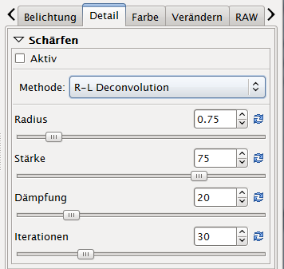
R-L Deconvolution

Radius
Gibt den Radius der Gauß'schen Unschärfekreise in Pixeln an. Groß eingestellte Radien ergeben schnell sichtbare Artefakte. Eine Empfehlung kann nicht pauschal gegeben werden, da die Ergebnisse sehr stark vom Ausgangsmaterial abhängig sind. Die Hälfte der visuell deutlichen Unschärfe auf dem Hauptmotiv ist ein guter erster Ansatzpunkt, der verfeinert werden kann.

Stärke
Bestimmt die „Leistung“ des Algorithmus und ist motivabhängig zu wählen, Wertebereich bis maximal 100.
Es macht durchaus Sinn für die Ermittlung guter Einstellungen für Radius und Dämpfung, die Stärke zuerst am Anschlag zu fahren und dann zu reduzieren.

Dämpfung
Hiermit kann die ungewünschte Schärfung von Rauschen verhindert werden, was bei dem komplexen Algorithmus sehr wichtig wird. Die R-L Deconvolution nach Richardson und Lucy ermittelt in aufwändiger Rechnung den möglichen Einfluss feiner Details und sammelt diese im „Zentrum“ des Gauß'schen Unschärfekreises.
Eine zu niedrige Dämpfung kann relativ sicher in dunklen Flächen beobachtet werden, wenn sich dort vereinzelte Sprenkel bilden. Je höher die Dämpfung, desto weniger wird geschärft. Der Wertebereich erstreckt sich von 0 für keine Dämpfung (nur bei rauschfreien Bildern sinnvoll) bis 100, kaum noch Schärfung. Stark verrauschte Bilder können nicht sinnvoll geschärft werden.

Iterationen
Die Voreinstellung von 30 ist schon hoch aber noch relativ sicher durch einen leistungsfähigen Rechner zu bewältigen. Sie ist ein Maß für die Anzahl immer wiederholter Rechenschritte. Mehr Iterationen ergeben mehr Schärfe, allerdings auf Kosten der Geschwindigkeit. Viele Iterationen verlangsamen den Bildaufbau. Sind die anderen Parameter optimal gewählt, reichen häufig deutlich weniger Iterationen.

Noch schwieriger als bei der Unschärfemaske ist es, das Verfahren der Deconvolution zu erläutern und begreifbar zu machen. Die Leistungsfähigkeit des Algorithmus ist sehr hoch, entsprechend komplex aber auch sein Verhalten. Vor allem muss beachtet werden, dass sich das Verfahren auf Texturen teilweise mit verheerenden Musterbildungen bemerkbar macht. Die Ergebnisse sind, wenn es das Ausgangsmaterial erlaubt, sehr gut. Im Gegensatz zur Unschärfemaske können wirklich Details aus der Unschärfe herausgeschält werden. Auch wenn das, wie bei einer Zwiebel, viele Schichten freizulegen heißt, also eine hohe Anzahl von Iterationen erfordert.

Noch wichtiger als bei anderen Schärfe-Methoden ist es auch, alle Bildbereiche im Auge zu behalten. Was nutzt ein superscharf herausgearbeitetes Hauptmotiv, wenn die Schärfung im Hintergrund ablenkende und hässliche, damit visuell sehr störende Granulate erzeugt. Ist die richtige Balance gefunden, so ist das Ergebnis einer Deconvolution kaum zu übertreffen.

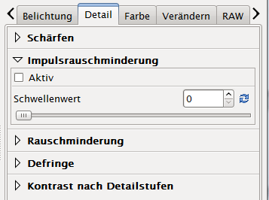
Impulsrauschminderung
Rauschen wie Pfeffer und Salz, also willkürlich verteilte Sprenkel, können mit der Impulsrauschminderung bekämpft werden. Die Impulsrauschminderung ist dann zu aktivieren.

Schwellenwert
Der Schwellenwert ist ein Maß dafür, was als „Impuls“ gewertet wird. Je höher der Schwellenwert, desto mehr Details werden verschwinden. Vor allem Brillanzeffekte wie beispielsweise Lichtreflexe werden glattgebügelt.

Rauschminderung
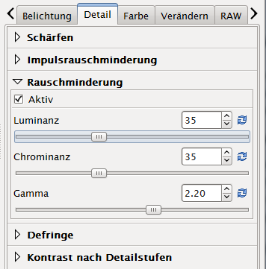
Die Rauschminderung in RawTherapee arbeitet auf Basis des CIELab-Farbraum und ist damit visuell gut angepasst.

Luminanz
Stärke der Rauschminderung im Luminanzkanal beeinflusst das Helligkeitsrauschen, Wertebereich bis 100.

Chrominanz
Stärke der Rauschminderung in den beiden Farbkanälen beeinflusst das Farbrauschen. Wertebereich bis 100.

Gamma
Das Bild wird für die Rauschminderung intern gewandelt, damit kann der Helligkeitsbereich bestimmt werden, wo die Rauschminderung wirksam wird.
Hiermit ist es beispielsweise möglich, durch eine niedrige Einstellung für Gamma, das Rauschen gezielt nur in den Schatten zu mindern. Eine hohe Einstellung für Gamma mindert vor allem das Rauschen in höheren Tonwerten. In der Regel macht es Sinn, mit dem niedrigsten Gamma von 1.00 zu starten.

Defringe
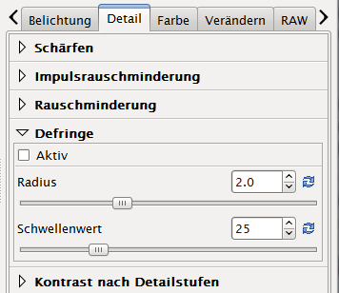
An starken Kanten, also harten Kontrasten, ergeben sich oftmals falsche (meist pinkfarbene) Übergänge oder Ränder. Die können mit Defringe bekämpft werden.

Radius
Die Falschfarben werden über diesem Radius in Pixeln vermittelt. Also sowohl ermittelt als auch weggemittelt.

Schwellenwert
Setzt den Schwellenwert, ab dem die Falschfarben als solche erkannt und weggemittelt werden.

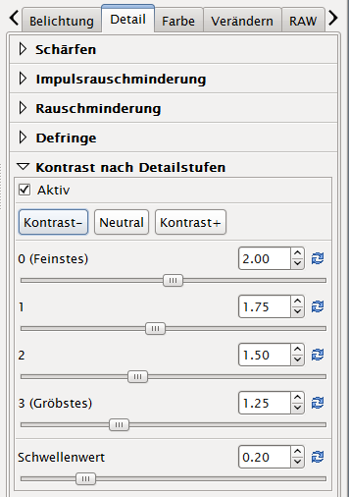
Kontrast nach Detailstufen
Im Grunde genommen findet man in diesem Werkzeug eine Zusammenfassung der normalerweise und häufig verwendeten Detailmanipulationen, also sowohl was Schärfen als auch Rauschen angeht. Sehr einfach und schnell zu bedienen ist es dazu.

Kontrast- (Schaltfläche)
Vermindert den Kontrast und schwächt Rauschen.

Neutral (Schaltfläche)
Setzt das Werkzeug komplett zurück auf Neutral.

Kontrast+ (Schaltfläche)
Erhöht den Kontrast und damit Schärfeeindruck, kann aber gegebenenfalls auch Rauschen verstärken. Sehr viele Bilder sind alleine mit diesen drei Schaltflächen schon schnell und effektiv in der Darstellung verbessert.

Schieberegler 0 (Feinstes) bis 3 (Gröbstes)
Natürlich können auch nach Benutzung der Schaltflächen Kontrast (plus und minus) die einzelnen Schieberegler genutzt werden. Das gesamte Werkzeug 'Kontrast nach Detailstufen' stellt technisch gesehen eine Verbindung von vier Lokalkontrastreglern mit voreingestellten Radien dar. Der Schieberegler 0 wirkt auf einen Pixelradius von 1, der Regler 1 auf einen Radius von 2. Regler 3 und 4 wirken auf größere Radien von 4 und 8 Pixeln.

Schwellenwert
Der Schwellenwert ist gleichlautend zu dem in der Unschärfemaske zu verwenden, wirkt hierbei natürlich auf alle vier Schieberegler gemeinsam. Je höher der Schwellenwert, desto weniger wird Rauschen verstärkt.

Das Werkzeug Kontrast nach Detailstufen stellt eine wirksame Maßnahme dar, um die Bilder zu bearbeiten, die beispielsweise durch das Werkzeug Größe ändern später kleiner skaliert werden sollen. Durch die Kontrast-Schaltflächen ist auch der ungeübte Benutzer in der Lage, schnell ein gutes Ergebnis zu erzielen. Der visuelle Eindruck wird recht harmonisch in Richtung schärfer gezogen, wenn man den Kontrast erhöht. Rauschen kann vermindert werden, wenn man den Kontrast erniedrigt.
Mit dem Schwellenwert, der sinnvollerweise für alle Schieberegler korrespondierend wirkt, kann Restrauschen von nicht allzu großem Ausmaß sicher und schnell von der Kontrastverstärkung ausgeschlossen werden. Es macht unserer Meinung nach Sinn, im Register Detail entweder dieses Werkzeug ODER eine beliebige Kombination der anderen Werkzeuge zu verwenden. Aber natürlich ist es dem Kapitän erlaubt, ähnliche Befehle verschiedentlich zu verteilen.
Um nochmals das Beispiel des Kapitäns und seiner Mannschaft heranzuziehen: dieses Kombiwerkzeug stellt einfach eine aufeinander eingespielte Mannschaft dar, die für normale Umstände schnell und zuverlässig ein gutes Ergebnis bringt. Selten braucht es mehr, um den Bildeindruck entscheidend zu verbessern.

Werkzeugregister Farbe
Auch wenn landläufig die Meinung vertreten wird, Raw-Dateien würden mit dem richtigen Konverter mehr Schärfe bringen als JPEGs aus der Kamera (was wir für RawTherapee auch kaum verneinen werden), so sind die Werkzeuge zur Bearbeitung – besser zum Abgleich – der Farben das eigentlich Wichtige. So bietet RawTherapee intern eine wesentlich größere Menge an feiner Nuancierung, als man in ein JPEG hineinpacken kann. Das ist wichtig für all jene Situationen, wo man an den Farben „drehen“ muss, wie das je nach Beleuchtung des Motivs dann doch hin und wieder nötig wird. Alle anderen Werkzeuge sind übrigens durchaus mit den Farben verbunden, denn schließlich bestimmt die Farbbalance den visuellen Eindruck maßgeblich, sowohl den der Helligkeit als auch des Kontrastes.
Es gibt einige Bediener, die grundsätzlich zuerst den Weißabgleich machen, bevor sie irgendeine andere Bearbeitung starten. Das ist ein empfehlenswertes Vorgehen und kann beispielsweise einen erneuten Feinabgleich in der Belichtung ersparen, wenn man erst später die Farbbalance (Farbtemperatur bzw. Weißabgleich) verändert hat.

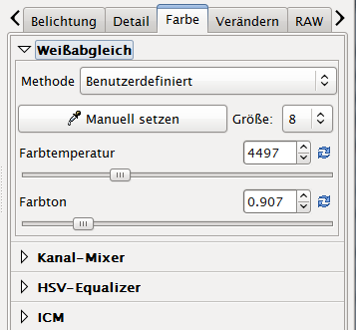
Weißabgleich

Methode (Schaltfläche)

Kamera
Die Farbtemperatur und der Farbton der Kamera wird übernommen. Das gilt sowohl für manuell an der Kamera eingestellte Verhältnisse aber auch für deren Automatik. Es ist grundsätzlich keine schlechte Idee, wenn man nur Raw fotografiert, den Weißabgleich von der Kamera automatisch bestimmen zu lassen. Denn manuell kann man den immer noch einstellen.

Automatisch
So wie eigentlich alle Digitalkameras einen automatischen Weißabgleich anbieten, so kann das auch RawTherapee. Je nach Auschnitt und Motiv kommt das Programm durchaus zu leicht abweichenden „Empfehlungen“ (mehr bietet eine Automatik nicht) als beispielsweise die Kamera. Das ist kein Fehler und auch kein Beinbruch, sondern einfach eine Alternative. RTs Automatik ist meist bläulicher (kälter).

Benutzerdefiniert
Wenn man eine Automatik benutzt, dann kann man die in RawTherapee trotzdem noch manipulieren, das ist ja das Schöne. In dem Augenblick, wo der Benutzer manuell eingreift, egal auf welche Art, wechselt die Methode auf Benutzerdefiniert. Man kann es auch explizit anklicken, aber das wäre ein Mausklick mehr als erforderlich.

Manuell setzen (Schaltfläche)
Mit dieser Schaltfläche aktiviert man eine Pipette, die einen Bildbereich als grau (schwaches Reinweiß) interpretiert und aus dem Inhalt dieser Fläche den korrekten Weißabgleich ermittelt. Die Fläche kann in der Größe variiert werden, und zwar mit der Schaltfläche hinter dem Punkt Größe (sinnig, oder?).
Natürlich kann man den Weißabgleich auch ganz manuell setzen. Man benutzt einfach die Schieberegler oder gibt die gewünschten Werte manuell ein. Bevor man einfach probiert, sollte man sich über die grundsätzliche Bedeutung klar werden. Anders gesagt oder gefragt:
Was ist eigentlich der Weißabgleich?
Jeder Körper beziehungsweise jede Oberfläche reflektiert oder streut das auf sie fallende Licht, die wenigsten Gegenstände leuchten ja von sich aus. Nun ist es einsichtig, dass nur das Licht reflektiert werden kann, was auch auf diesen Gegenstand fällt. Und genau da liegt der Hasenfuß begraben - denn tatsächlich ändern sich die Lichtverhältnisse andauernd.
Als physikalische Referenz gilt ein theoretischer Ansatz, der schwarze Körper. Keine Angst, den gibt es in Wahrheit nicht, er ist ein theoretisches Modell und frisst keine Kinder. Aber er leuchtet mit einer bestimmten Farbe, die alleine von seiner Temperatur abhängig ist. Wenn man nun eine beliebige Lichtquelle mit dieser theoretischen Referenz vergleicht, erhält man eine Farbtemperatur. Und die wird in Grad Kelvin, also Hitze über dem absoluten Nullpunkt, angegeben.
Eine Glühbirne beispielsweise hat eine Farbtemperatur von knapp 3000 °K, die Sonne spätabends knapp 3500 °K, eine Leuchtstoffröhre ca. 4000 °K und die Tagessonne in unseren Breiten um 5500 °K. Ein Blitz hat typischerweise 6000 °K, bei wolkigem Wetter liegen wir bei um die 7000 °K und Nebel schafft sogar 8000 °K. Ein beliebiger Gegenstand, den wir aus dem Glühlampenlicht ins Freie tragen, verändert also sein Aussehen – aber wir Menschen haben einen automatischen Weißabgleich zwischen den Ohren installiert, sodass uns das selten bewusst wird. Weil die Kameras immer intelligenter erscheinen mögen, haben die heute ebenfalls so etwas eingebaut. Die versuchen anhand der auf dem Sensor auftauchenden Farben, das Umgebungslicht zu schätzen.
Wenn wir unseren Gegenstand nicht nur herumtragen, sondern dabei auch fotografieren und dann jeweils dem Bild die korrekte Farbtemperatur zuordnen – also so wie dieser Gegenstand zur Zeit der Aufnahme beleuchtet wurde – so sollte der Gegenstand auf den Bildern die gleiche Farbe zeigen. Das ist beispielsweise für Produktfotografen und Kataloge wichtig. Für die Fotografie gelten aber teilweise andere Regeln, denn ein „korrekter“ Weißabgleich auf die Abendsonne (knapp 3500 °K) macht den Sonnenuntergang unspektakulär (es soll immer noch Romantiker unter uns geben). Es gibt also gute Gründe, den Weißabgleich manuell auf beispielsweise 5500 °K festzuzurren, wenn man überwiegend draußen fotografiert und jeweils die Lichtstimmung einfangen will. Entscheiden soll jeder selber, was er erreichen will - RawTherapee unterstützt alle Ansätze.

Farbtemperatur
Kleinere Werte ergeben kühlere Farben, gehen ins Bläuliche. Größere Werte ergeben wärmere Farben, gehen ins Gelbliche. In Innenräumen ist 3000 ein guter Standardwert, bei Tageslicht ist 5500 angesagt.

Farbton
Kleinere Werte tendieren Richtung Magenta, größere Werte tendieren zu Grün. Der Farbton regelt also die visuell „senkrecht“ zur Blau-Gelb-Achse stehende Farbachse im Lab-Farbraum. Im Tageslicht und bei Außenaufnahmen ist ein Wert von 1.000 immer ein guter Ausgangspunkt, der Definition zufolge liegt die Mittagssonne knapp darüber.
Für einen „guten“ Weißabgleich ist eine gute Monitorausstattung Pflicht. Auf der Seite Farbwiedergabeindex findet man neben hilfreichen weiterführenden Information ganz unten eine Leiste, anhand derer man visuell die Güte des Monitors bezüglich Farbeinstellung überprüfen kann. Viel Glück!

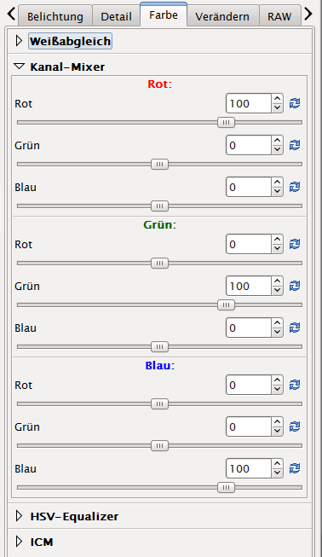
Kanal-Mixer
Der Kanal-Mixer erlaubt die Feinabstimmung der Farben, und zwar sowohl für Farbbilder als auch innerhalb von Schwarzweiß-Bildern.
Die drei Grundfarben der RGB-Darstellung, die auf dem Bildschirm dargestellt werden, haben jeweils eine eigene Sektion. Alle Schieberegler repräsentieren Prozentanteile.
Die Voreinstellung ist die Gezeigte, eine vom Sensor als reines Rot erkannte Farbe wird auch nur im Rot-Kanal und dort zu einhundert Prozent (also mit voller Kraft oder voll im Saft) dargestellt. Das gleiche gilt für Grün und Blau.
Zum einen bietet sich der Kanal-Mixer an, das Verhältnis der Farben untereinander zu verändern. Hat man beispielsweise ein blaustichiges Bild, so könnte man hier den Anteil der Blaudarstellung im Blau-Kanal verringern, auf sagen wir 80%. Technisch gesehen wird dabei dem Blau 20% an Leuchtkraft oder spezifischer Helligkeit genommen.
Man kann das sehr gut im Histogramm verfolgen, wie sich der einzelne Farbkanal in den Tonwerten durch Veränderung des Reglers in die eine oder andere Richtung verschiebt.
Genauso kann man allerdings den aufgezeichneten Rot-Kanal auch (und das meint zusätzlich) einer anderen Farbe „zuschlagen“. Ich kann also, wenn Blau stark überrepräsentiert ist und Rot und Grün zu wenig Farbe zeigen, diese anderen Kanäle durch einen Zuschlag von Blau (also da wo Blau hell ist) verstärken. Das ist dazu geeignet, beispielsweise einen farbstichigen Hintergrund zu manipulieren bzw. auf weiß zu trimmen, dabei würden die dargestellten reinen Rot- und Grünpunkte, also überall wo kein blaues Licht aufgezeichnet wurde, ihre Darstellung nicht verändern.
Entgegen der Erwartung, dass hier vor allem Farben manipuliert werden, spielt der (Farb-) Kanal-Mixer vielleicht in der Schwarzweißdarstellung eine noch größere Rolle. Nehmen wir an, ein blaugrüner Gegenstand vor einem grünen Hintergrund ergibt eine gleichwertige Helligkeit und ist dadurch nicht mehr sichtbar bzw. hebt sich nicht mehr vom Hintergrund ab. Jetzt kann man natürlich blau betonen, also beispielsweise verstärken (mehr als einhundert Prozent). Dadurch würde der im Bild vorhandene Himmel aber immer heller, was durchaus unerwünscht sein kann. Wenn man aber Grün vom Blau-Kanal abzieht, dann wird der Gegenstand selbst dunkler, ohne den rein blauen Himmel zu beeinflussen.
Der Kanal-Mixer ist ein hervorragendes Werkzeug, mit dem man die Verhältnisse der Tonwerte im Bild zueinander und zu den jeweils anderen Farben trickreich manipulieren kann. Nutzen hat das vor allem da, wo Kontraste verstärkt (oder auch eliminiert) werden sollen. Der Kanal-Mixer eignet sich zur selektiven Verstärkung oder Schwächung von Tonwerten der drei RGB-Farben.

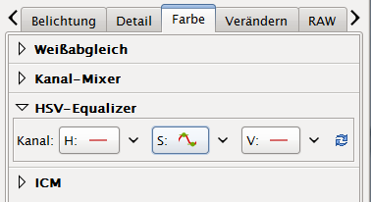
HSV-Equalizer
So wie die Tonwertkurve und ihre vielfältigen Möglichkeiten zählt der HSV-Equalizer zu den Werkzeugen für fortgeschrittene Bearbeiter. Hiermit können die Grundfarben der Darstellung (RGB und komplementäre) sowohl im Farbton, als auch in der Sättigung und in der Helligkeit verändert werden.

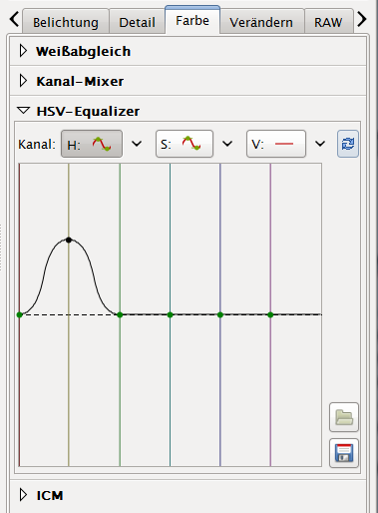
Farbton ('H' für engl. Hue)
Es ist nicht so ganz einfach, das Diagramm und seine Bedeutung zu verstehen bzw. den Einfluss auf das Bild mit Worten klarzumachen. Am einfachsten funktioniert das, wenn man das Geschriebene gleichzeitig im Programm ausprobiert und nachvollzieht. Später kann man ja alles wieder auf linear setzen. Die Schaltfläche [Kurve zurücksetzen (linear)] rechts außen hat nur Wirkung auf die gerade aktive Ansicht, nicht jedoch auf die beiden anderen.
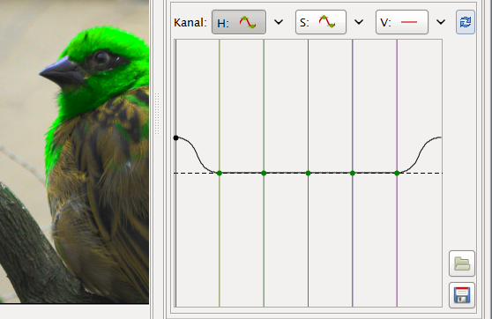
Wir haben die Kurve für den Farbton hier im Beispiel für eine Farbe (Gelb) verändert. Die sechs senkrechten Balken repräsentieren (von links nach rechts): Rot, Gelb, Grün, Cyan, Blau und Magenta. Und damit entspricht das Diagramm der seitlichen Ansicht auf den HSV-Farbraum in der Zylinderdarstellung. Wenn man einen der sechs Punkte „anfasst“, dann wird die Farbe deutlicher sichtbar durch einen breiten Streifen dargestellt. Und horizontal wird durch einen breiten Streifen die resultierende Farbe dargestellt.
Nun kann man jede Farbe einzeln verändern, also vom Input Gelb (siehe Diagramm) über die vertikale Achse nach oben in Richtung „rechts“ verschieben (Richtung Grün bzw. Cyan) oder nach unten in unserem Fall Richtung „links“ (Rot bzw. Magenta). Es ist wichtig, dass man sich klarmacht, dass der Farbkreis geschlossen ist. Das linke Ende fällt mit dem rechten Ende des Displays zusammen. Man benutzt, wie bei anderen Kurvendiagrammen, die Taste [Strg] für feinfühligere Änderungen (was anzuraten ist).
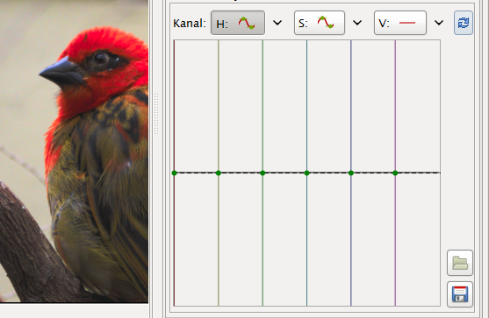
Statt vieler Worte: so verändert man die rote Haube eines Vogels über Gelb bis nach Grün ..
Die vertikale Bewegung lässt vordergründig nur die Manipulation der Grundfarben zu. Aber wie in anderen Kurvendiagrammen auch, ist es dem Benutzer möglich eigene Punkte einzufügen. Zusätzlich kann die Kurvenform durch seitliche Bewegung der ursprünglichen sechs Punkte auf der Waagrechten verändert werden.

Sättigung ('S' für engl. Saturation)
Wieder in der gleichen Diagrammansicht kann die Sättigung jeder der Farbtöne durch diese Kurve verändert werden. Kurve nach unten bedeutet weniger Sättigung der jeweiligen Farbe, Kurve nach oben bedeutet entsprechend mehr Sättigung für die „angefasste“ Farbe. Auch hier ein Beispiel: Rot weniger gesättigt ..
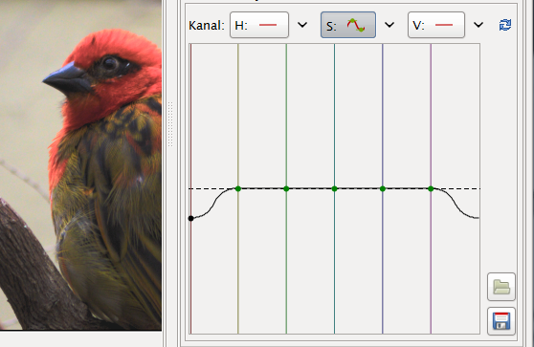
Auch in diesen Kurven gibt es, und zwar für jede Kurve einzeln, die Möglichkeit eigene „Entwürfe“ abzuspeichern und später oder an anderer Stelle wieder zu aktivieren. Interessant vielleicht auch noch die Tatsache, dass die Taste [Shift] in allen diesen Kurven einen schnell Sprung beispielsweise an die Grenzen bedeutet. Man kann alle drei Kurven, oder auch nur einzelne davon, beliebig verändern und aktivieren ODER durch Auswahl von Linear wieder deaktivieren (wie das hier für den Farbton geschehen ist).

Hellwert ('V' für engl. Value)
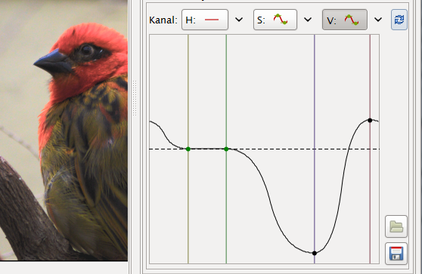
So wie die Sättigung kann man nun für jeden Farbton auch noch die Helligkeit bestimmen. Wir zeigen hier einmal eine stark veränderte Kurve (einige Punkte entfernt), die Rot bis Magenta etwas aufhellt und Blau verdunkelt (siehe Schnabel).
Wie schon in der Kurvendiskussion und bei der Tonwertkurve besprochen, hat der Benutzer eine Reihe von Möglichkeiten, in das Aussehen der Kurven einzugreifen. Eine Kurve ist immer dann aktiviert, wenn das im Symbol als Kurvenzug dargestellt ist, egal ob die Kurve selber sichtbar (ausgeklappt) oder unsichtbar ist.
Wenn man in der Kurvendiskussion beispielsweise zu einem Vorher-Nachher-Vergleich auf die lineare Kurve zurückschaltet, geht keine Einstellung verloren. Denn jede Kurve selber bleibt dabei solange gespeichert, bis sie einzeln zurückgesetzt (linearisiert) wird.

ICM
Das „letzte“ Werkzeug im Register Farbe dient der Einstellung von Farbprofilen und Farbmanagement und bestimmt damit maßgeblich die endgültige Darstellung des Bildes auf dem Zielmedium, sei das nun ein Bildschirm, ein Drucker oder Belichter oder schlicht die Kompatibilität der Ausgabedatei mit den Möglichkeiten eines Dienstleisters.

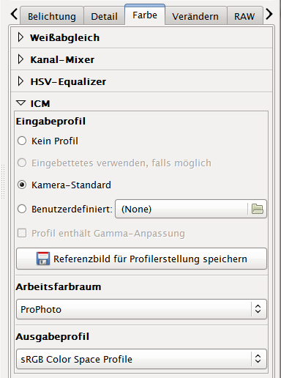
Eingabeprofil

Kein Profil
Wenn kein Profil angewendet wird, sieht man im Ergebnis praktisch die unverfälschten Farben des Sensors. Da diese jedoch physikalisch keine exakte Trennung der Farbkanäle bieten, ist das in der Regel keine befriedigende Einstellung.

Eingebettetes verwenden, falls möglich
Dieser Punkt ist nur für JPEG- und andere bereits entwickelte Bilddateien interessant, die von der vorhergehenden Entwicklungsumgebung ein Profil mit-bekommen haben. Das ist die Voreinstellung für solche Bilddateien und in den Fällen unbedingt anzuraten.

Kamera-Standard
Mit dieser voreingestellten Option übernimmt RawTherapee das von DCRaw verfügbare Kameraprofil.
Auch wenn das die einfachste und schnellste Möglichkeit darstellt, ist die Qualität der Eingabeprofile in DCRaw doch leider schwankend. Für höhere Ansprüche macht es durchaus Sinn, sich ein eigenes Kameraprofil erstellen zu lassen oder aus dem Internet zu besorgen.

Benutzerdefiniert
Diese Option macht nur Sinn, wenn auf der Festplatte des Benutzers bereits ein erstelltes und „besseres“ Profil für die verwendete Kamera bekannt und gespeichert ist. Normalerweise werden solche Profile vom Farbmanagement verwaltet und liegen an dafür vorgesehenen Orten (siehe Dokumentation des Farbmanagements auf dem System). Die Schaltfläche [Profil enthält Gamma-Anpassung] ist dann für diejenigen „Fremdprofile“ anzuwenden, die bereits eine Gamma-Korrektur enthalten; die Auswahl verhindert die doppelte Anwendung der Gradation.

Arbeitsfarbraum
Unter Arbeitsfarbraum sollte immer der Ausgabefarbraum ein größerer ausgewählt werden. ProPhoto ist Standard und umfasst praktisch alle sinnvollen Ausgabefarbräume.

Ausgabeprofil
Spezifiziert das Ausgabeprofil; für Web und Fotoaufträge ist sRGB eine gute Wahl. Wenn der Drucker das unterstützt, sind größere Farbräume jedoch entsprechend umfangreicher und leistungsfähiger.

Werkzeugregister Verändern
Hier geht es zum einen um die Bestimmung des gewünschten Ausschnitts, der Ausgabegröße und zum anderen um evtl. fällige Korrekturen von Abbildungsfehlern und Perspektive für die Ausgabe. Anders gesprochen: all das, was man in der Dunkelkammer mit der Schere und Ausrichtung des Equipments gemacht hat, macht man hier in dieser Werkzeugsammlung.
Es gibt einige Fotografen, die mit der Kamera nur perfekte Ausschnitte generieren und die Ausgabegröße lieber im Druckprogramm oder später in beispielsweise in Gimp bearbeiten. Es gibt also gute Gründe, diese Werkzeuge nie zu verwenden. Andere verwenden sie fast regelmäßig, weil sie so praktisch sind ..

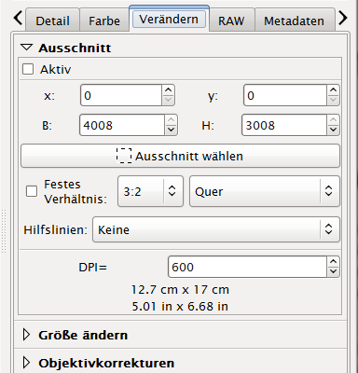
Ausschnitt

Aktiv (Option), 'x' + 'y' bzw. 'B' + 'H'
Auch dieses Werkzeug lässt sich ohne Verlust der Informationen deaktivieren, beispielsweise um schnell einen Überblick über das gesamte Bild zu erhalten.
Die Koordinaten 'x' und 'y' stehen für den „Ursprung“ von oben links in Pixeln. 'B' steht für Breite und 'H' steht für Höhe des Ausschnitts in Pixeln.
Natürlich ist auch eine manuelle Erfassung der Zahlenwerte möglich, wobei das häufig nicht der ideale Weg sein dürfte.

Ausschnitt wählen
Die Schaltfläche aktiviert die Maus als „Schnittwerkzeug“, einfach ansetzen und ein Fenster in der Darstellung aufziehen. Dabei wird die Maus zu einem Doppelpfeil, wenn man an den Kanten des Fensters ansetzt. Mit der Option [Farbe/Transparenz für Ausschnittmaske] in [Einstellungen] unter der Sektion Standard-Oberflächendesign kann man die Darstellung der ausgeblendeten - also weg zu schneidenden - Ränder bestimmen.
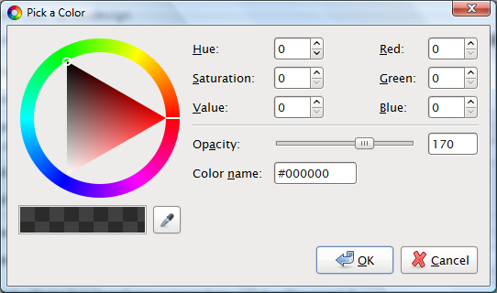
Da dieses Fenster und die Bezeichnungen noch nicht übersetzt wurden: Links ist der Farbkreis dargestellt, darunter eine kleine Vorschau und rechts davon eine Pipette. Rechts vom Farbkreis sind die Farbwerte einmal in HSV-Manier und einmal als RGB aufgeführt.
Die 'Opacity' hat nichts mit einer Stadt für alte Leute zu tun, sondern ist einfach ein Maß für die Deckkraft. Die Voreinstellung ist Schwarz mit 170, also überwiegend gedeckt. 'Opacity' Null ist keine und 255 volle Deckung.

Festes Verhältnis
RawTherapee bietet hier an, den Ausschnitt auf ein vorgegebenes Maß (besser: auf eine Verhältnismaßzahl von Breite zu Höhe) festzulegen. Dabei sind geläufige Verhältnisse von 1:1 (Mittelformat) über 4:3 (alte Bildschirme), 3:2 (typische Kleinbild-Fotografie) bis hin zu modernen Bildschirmformaten 16:10 und 16:9 im Angebot. Auch die gute DIN wird unterstützt, was einfach Quadratwurzelverhältnis der Seitenlängen von Druckerpapier beschreibt und damit einen „randlosen“ Ausdruck ermöglicht.
Ein wenig kniffelig wird es, wenn man „Festes Verhältnis“ aktiviert und dann den Ausschnitte mit der Maus verändert, denn die linke Kante zieht die untere mit, genauso wie die rechte Kante. Sowohl die obere als auch die untere Kante ziehen aber nur jeweils rechts mit (größer oder kleiner). Und zwar immer maximal bis zum Bildrand. Deshalb gibt es die Bewegung des Ausschnitts mit der Kombination [Shift] und Maus.

Hilfslinien
Innerhalb des Ausschnittfensters unterstützt RawTherapee den Fotografen nach Maßgabe allgemein geachteter Regeln, stellt also Hilfslinien für die Drittelregel, für Diagonalregel und Harmonische Schnitte (auch als Goldener Schnitt bekannt) zur Verfügung. Die werden als gestrichelte Linien im Ausschnitt eingeblendet und sollen bei der Suche nach dem optimalen Bildschnitt unterstützend wirken.

DPI
Auf der einen Seite ist diese Angabe unwichtig, wird sie doch vom ausdruckenden Programm in der Regel gar nicht weiter beachtet und das Bild formatfüllend auf das Papier gebracht. Auf der anderen Seite macht es allerdings durchaus Sinn, die Angabe DPI (Dots per Inch, Punkte pro Zoll) anzugeben; beispielsweise kann man damit die anfängliche Darstellungsgröße eines Bildes in einem DTP-Programm (Desktop-Publishing) bestimmen.
Hierbei sei die Anmerkung erlaubt, dass die Maßzahl DPI eigentlich für das Druckraster gebraucht wird und nichts mit der Bildqualität zu tun hat. Eigentlich wäre die Angabe von PPI (Pixel per Inch) hier die zielführende und korrekte. Aber DPI hat sich einfach eingebürgert und wird überall richtig verstanden. Irrigerweise sind einige der Meinung, man würde „unscharfe“ Bilder erzielen, wenn man weniger DPI angibt, als der Drucker „leisten“ kann. Das würde allerdings bei modernen Tintenstrahldruckern zu unverhältnismäßig kleinen Bildern führen.
RawTherapee gibt deshalb als Hinweis in Abhängigkeit vom DPI-Wert eine Ausgabegröße an. Bei einem normalen Betrachtungsabstand hat sich eine Auflösung von 300 Punkten pro Zoll als weitgehend optimal erwiesen. Erhöht man die Auflösung, druckt also das Bild kleiner aus, dann wird die Qualität zwar nicht schlechter, aber von einem Betrachter auch nicht mehr in allen Einzelheiten wahrgenommen. Es ist in der Regel überhaupt kein Problem, das Bild auf eine noch größere Fläche zu drucken. Denn der als angenehm empfundene Betrachtungsabstand wächst unwillkürlich mit der Größe des Formats in ähnlichem Verhältnis.

Das Werkzeug Ausschnitt wird in der Historie als Bild beschneiden dargestellt, das kommt als direkte Übersetzung des englischen Begriffs Crop eigentlich dem Fotografen-Jargon ein bisschen näher.
Es ist vollkommen egal, ob man vom Beschnitt, vom Crop oder vom Ausschnitt spricht, gemeint ist immer das gleiche: konzentriere dich auf die wesentlichen Inhalte eines Bildes. Damit leiten wir vom Ausschnitt direkt über zur Ausgabegröße, die mit dem folgenden Werkzeug beeinflusst wird ..

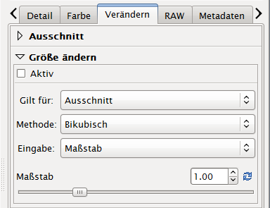
Größe ändern
Mit diesem Werkzeug wird die Ausgabegröße des Bildes, damit die Anzahl der Pixel im resultierenden Ergebnis bestimmt. Die Schaltfläche Aktiv funktioniert hier wie überall in RawTherapee.
Größe ändern gilt entweder für den gewählten Ausschnitt oder für das ganze Bild, wobei das bei Eingabe eines Maßstabs egal wäre, bei der Angabe fester Bildhöhe bzw. -breite in Pixeln aber durchaus relevant ist.

Methode
Jedesmal wenn man die Ausgabegröße ändert, muss das Bild interpoliert werden. Das hat nichts mit einer internationalen Verhaftung zu tun, sondern bezeichnet die Neuberechnung von Bildpunkten, die vorher in der Form einfach nicht vorhanden waren. Würde man einfach „überflüssige“ Punkte weglassen (beim Verkleinern) oder „leere“ Einfüllen (beim Vergrößern), so wäre das erstens nicht optimal und zweitens ändern sich dann grundlegende Eigenschaften wie Tonwerte und Sättigung. Ganz zu schweigen von ganz augenfälligen Problemen, die schräge Kanten und feine Details verursachen. Wer Wert auf Qualität legt, der sollte auch bei der Interpolation nichts dem Zufall überlassen.

Nächste, Bilinear
Streng genommen ist „Nächste“ keine Interpolation, sondern das gerade oben gerügte „Weglassen“ - „Die Finger davon lassen“ ist eine Empfehlung, es sei denn man mag den besonderen Effekt. Bilinear ist eine einfache Interpolation, die schon ein wenig ansehnlicher wird. Aber außer für die Zwecke, wo es auf schnelle Ergebnisse und nicht auf sichtbare Qualität ankommt – ebenfalls Finger weg!

Bikubisch und Verkleinern
Das ist eine leistungsfähige Interpolation, die je nach Ausrichtung (weicher, schärfer) für unterschiedliche Bilder fast optimale Ergebnisse zeigt. Im Zweifel sollte man ausprobieren, welche Methode einem gefällt.
Natürlich hört sich Verkleinern einfacher an als Vergrößern, ist es aber streng genommen nicht. Der einfachere (schnellere) Algorithmus sollte nur verwendet werden, wenn es auf Rechenzeit ankommt. Der „bessere“ Algorithmus bringt ganz ansehnliche Ergebnisse für das Web und kleine Ausgabegrößen.

Lanczos
Cornelius Lanczos war ein ungarischer Mathematiker, der unter anderem die „schnelle Fouriertransformation“ schon 1940 beschrieben hatte. Die Methode arbeitet mit aufwendigen Rekonstruktionsfiltern, die in Form der Sinc-Funktion Eingang in die digitale Selbstverständlichkeit gefunden haben. Lanczos Methode verspricht allerbeste Ergebnisse, aber benötigt auch ein wenig Rechenzeit. Immer einen Versuch wert, wenn man auf allerhöchste Qualität Wert legen möchte.

Eingabe
Wieder bietet RawTherapee verschiedene Möglichkeiten an, die Ausgabegröße des fertig entwickelten Bildes bis auf den Pixel (Bildpunkt) genau zu bestimmen. Der Maßstab wird als Faktor erfasst, ansonsten kann man Breite oder Höhe oder beides genau als Rahmen bestimmen. Der Klick auf [Standard wiederherstellen] setzt den Maßstab auf eins zurück, das heißt die Ausgabegröße wird gleich der Raw-Bildgröße gesetzt.

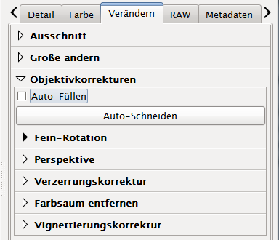
Objektivkorrekturen
Unter diesem Werkzeug sind mehrere Tools zusammengefasst, die die Parameter der Aufnahme und dadurch entstandene „Fehler“ korrigieren oder ausbügeln helfen.
Dazu gehören neben Rotation und Perspektive, die das Kippen der Kamera während der Aufnahme herausrechnen, eine Verzeichnungskorrektur für objektivabhängige Kissen- und Trapezverzerrungen. Dann je ein Tool um Farbsäume, auch als Chromatische Aberration bekannt, zu entfernen und schließlich eines um die Vignettierung, das Abdunkeln zu den Bildecken hin, auszugleichen.

Auto-Füllen (Option)
Wenn die folgenden Werkzeuge das Bild rotieren und verzeichnen, so wird durch diese Funktion das gewählte/aktive Verhältnismaß zwischen Breite und Höhe des Bildes in Echtzeit beibehalten und das maximal größte Rechteck bestimmt, was in die Bildbegrenzungen passt.
Die Funktion Auto-Füllen ist zwar leistungsfähig, verbirgt aber durch die Rotation oder Entzerrung abgeschnittene Bildbereiche. Eine gewählte Ausschnittgröße wird dabei auch nicht verändert. Die Funktion Auto-Füllen deaktiviert die folgende Schaltfläche ..

Auto-Schneiden (Schaltfläche)
Die Funktion Auto-Schneiden wählt innerhalb des gültigen Bereiches genauso das größtmögliche Rechteck wie die oben genannte Funktion Auto-Füllen; sie tut das aber „nur“ auf Klick und zeigt dem Benutzer die abgeschnittenen Bereiche (Crops).

Fein-Rotation
Das Bild wird um den Mittelpunkt rotiert, positive Gradzahlen entgegen dem Uhrzeigersinn. Ist das Bild nach rechts gekippt, dann will der Regler nach rechts bewegt werden um das auszugleichen. Das kann gewöhnungsbedürftig sein.

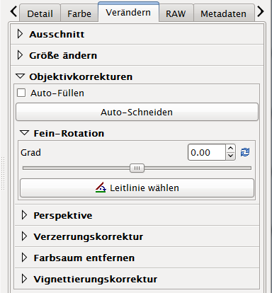
Leitlinie wählen (Schaltfläche)
Diese Funktion gibt dem Bediener ein Werkzeug in die Hand, mit dessen Hilfe er senkrechte oder waagrechte Bildelemente/-kanten nachziehen kann und das Bild entsprechend rotiert wird.
Dabei wird die Leitlinie automatisch als Senkrechte oder Waagrechte erkannt und das Bild entsprechend ausgerichtet.
Solange das Bild noch Verzerrungen aufweist, macht es wenig Sinn, am Rand eine Leitlinie zu wählen. Dann ist es besser, in der Mitte des Bildes eine zu suchen oder zu schätzen.

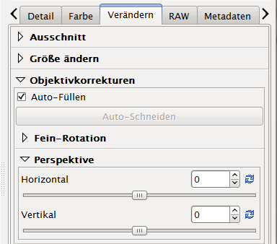
Perspektive
Im Werkzeug Perspektive werden zwei Schieberegler angeboten, mit denen man das Kippen der Kamera bezüglich der senkrechten Achse (vertikal) und bezüglich der Front des Hauptmotivs auch horizontal „entzerren“ kann.
Durch die perspektivische Korrektur können stürzende Linien im Bild eliminiert werden. Stürzende Linien treten immer dann auf, wenn man die Kamera nach vorne oder hinten kippt (um hohe Gebäude abzubilden); oder wenn man nach rechts oder links verkantet, um eine lange Mauer/Gebäudefront auf das Bild zu bekommen.
Fotografiert man einen hohen Turm von unten, so läuft dessen Spitze schmal zusammen. Den Regler Vertikal nach rechts verschoben korrigiert die senkrechten Kanten.

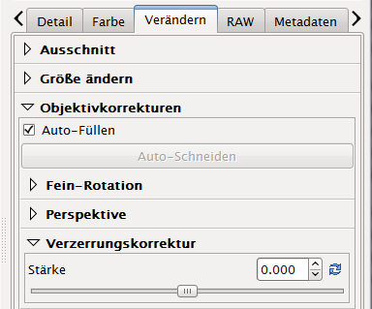
Verzerrungskorrektur
Eine Verzerrung (korrekt optische Verzeichnung genannt) tritt dann auf, wenn ein Objektiv nicht vollständig korrigiert ist. Das wird häufig am langen oder kurzen Ende von Zoom-Objektiven gesichtet; Stärke nach links korrigiert tonnenförmige Verzeichnung, die Stärke nach rechts begradigt Kissenverzeichnung.
Wenn man das Werkzeug Ausschnitt aktiviert (das kann man auch ohne zu beschneiden), so kann man dort unter Hilfslinien ein Gitter einblenden, was bei der Korrektur von optischen Verzeichnungen sehr hilfreich ist. Eine optische Verzeichnung sollte erst korrigiert werden, wenn das Bild rotiert wurde (Senkrechte aufrecht!).

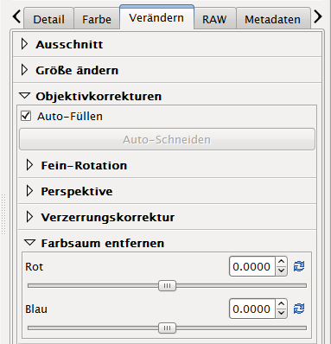
Farbsaum entfernen
Mit Farbsäumen sind hier Chromatische Aberrationen gemeint, die einen häufig vorkommenden Abbildungsfehler darstellen. Dieser äußert sich durch farbige Verschiebungen an harten Kanten in den Bildecken und an den Rändern. In der Mitte eines Bildes treten keine Farbsäume dieser Art auf.
Für eine Entfernung der Farbsäume sollte man möglichst harte Kanten mit einem deutlichen Helligkeitsunterschied in einer Bildecke suchen. Dann die roten und blauen Farbsäume mit den Reglern minimieren. Es eignen sich beispielsweise dunkle Äste und technische Gegenstände vor hellem Hintergrund sehr gut dazu.

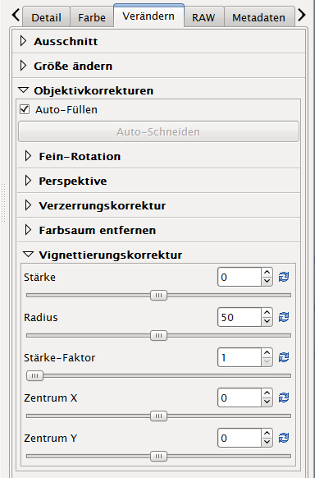
Vignettierungskorrektur
Der Randlichtabfall ist eine Folge der optischen Gesetze für die streckengleiche Abbildung, die z.B. schon bei der Lochkamera aufgetreten ist und dem Cos4-Gesetz folgt.
Ein natürlicher Randlichtabfall tritt nicht bei sogenannten Fisheye-Objektiven (Fischaugen) auf, da diese winkelgleich abbilden. Aber neben der durch optische Gesetze quasi zwangsläufigen Abschattung an Bildecken und Rändern gibt es auch konstruktive Gegebenheiten, die unter Umständen einen deutlich sichtbaren Abfall der Helligkeit in den Bildecken hervorrufen. Da in der Frühzeit der Fotografie kaum ein Kraut gegen die dunklen Ecken gewachsen war, werden Vignettierungen heute teilweise schon als Stilmittel künstlich erzeugt, z.B. in der Portraitfotografie.
RawTherapee unterstützt sowohl die Korrektur von auftretenden Vignettierungen als auch das gewollte Erzeugen derselben. Mit einer geschickten Kombination der Einstellungen und einer künstlichen tonnenförmigen Verzeichnung, lässt sich sogar ein Fischaugen-Objektiv simulieren.

Stärke
Mit positiven Werten hellen die Bildecken auf, mit negativen Werten dunkeln die noch mehr ab.

Radius
Beeinflusst die „Breite“ des Randlichtabfalls bzw. dessen Korrektur. Kleine Werte ergeben eine breite Zone sanfter Veränderung, hohe Werte eine schmale Zone relativ starker Änderung.

Stärke-Faktor
Beeinflusst sowohl die Einstellungen von Stärke als auch von Radius mit dem eingestellten Faktor.
Um den Effekt zu erlernen, sollte man die Stärke einmal auf -100 und den Radius auf 50 einstellen, dann den Stärke-Faktor verändern.

Zentrum X
Bewegt das Zentrum der Korrektur nach rechts oder links; das kann bei geschnittenen Bildern erforderlich werden oder wird für gewünschte Effekte eingesetzt.

Zentrum Y
Bewegt das Zentrum der Korrektur nach oben bzw. nach unten. Auch hilfreich um den Himmel aufzuhellen (Korrektur nach oben, positive Werte). Oder im Gegensatz dazu den Himmel abzudunkeln und den Vordergrund aufzuhellen (Korrektur nach unten, negative Werte).
Ein Kapitän könnte versucht sein, die Sonne abzublenden und die Küstenlinie in helleres Licht zu tauchen, wenn diese Funktion nicht nur auf Bilderdateien beschränkt wäre.

Werkzeugregister RAW
In diesem Register sind all jene Werkzeuge zu finden, die sich um die „internen Belange“ des Raw-Konverters drehen. Normalerweise ist es für den Einsteiger in die Thematik nicht anzuraten, hier Änderungen vorzunehmen. Aber es gibt immer wieder Situationen, wo es doch hilfreich sein kann ..

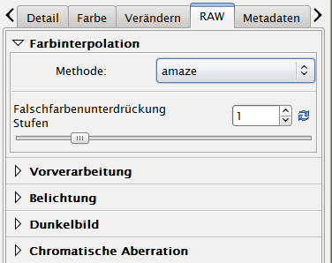
Farbinterpolation
Um eine Raw-Datei überhaupt ansehnlich zu machen, muss mit Demosaicing die farbige Rastergrafik rekonstruiert werden. Das Aussehen der entwickelten Bilder wird im Detail maßgeblich von der Methode bestimmt, die das Demosaicing durchführt.

Methode
Die Voreinstellung 'amaze' hat sich in der Entwicklung als sehr leistungsfähig durchgesetzt und wird empfohlen.
Um Unterschiede zwischen den Methoden auf dem Bildschirm zu sehen, muss mindestens die 1:1-Darstellung bemüht, häufig sogar auf 200% und mehr vergrößert werden. Für die kleinere Darstellung auf dem Bildschirm wird die Methode 'fast' verwendet, das bedeutet einfach und schnell - aber nicht ideal. Die Methode 'fast' ist entsprechend nicht für den Entwicklungsprozess der Bilder gedacht, weil auch nicht besonders ansehnlich.
Um zu verstehen, welchen Einfluss die Farbinterpolation, oder in diesem Fall das Demosaicing, auf das entwickelte Bild hat, sei auf sekundäre Literatur verwiesen. Hier nur einige kurze Hinweise: ein Bayer-Sensor hat auf jedem Sub-Pixel (das ist ein kleiner lichtempfindlicher Bereich auf dem Sensor, davon gibt es zig Millionen in der Kamera) einen Farbfilter. Im Prinzip sieht jeder Sub-Pixel nur eine der Grundfarben (RGB). Diese Farbfilter wechseln sich natürlich ab, so dass eine schachbrettartige Struktur entsteht.
Dadurch hat aber auch jeder Sub-Pixel in seiner direkten Nachbarschaft empfindliche Bildpunkte für die jeweils anderen Farben. Ein „blauer“ Sub-Pixel (das meint, dieser ist für blaues Licht empfindlich, nicht für rotes oder grünes) wird also immer von „roten“ und „grünen“ Sub-Pixeln umgeben sein. Damit ist es prinzipiell mit sehr hoher Genauigkeit möglich, einen vernünftigen Wert für Rot und Grün abzuschätzen. Blau hat man ja gemessen, Rot und Grün schätzt man. Damit hat man dann RGB für jeden Sub-Pixel ermittelt . Die Qualität dieses Schätzeisens, nämlich die Interpolationsmethode oder der Demosaicing-Algorithmus, bestimmt die mögliche Detaillierung sowie Balance und Artefakte an Grenzflächen.
Die Methoden 'eahd' und 'hphd' stammen aus frühen Versionen von RawTherapee und sind schon recht ansehnlich. In der Version 2.4 wurde für Olympus-Kameras 'vng4' empfohlen, während 'amaze' sich ab der Version 3 auch da durchgesetzt hat. Natürlich kann man auch 'dcb' und 'ahd' probieren.

Falschfarbenunterdrückung Stufen
Die Falschfarbenunterdrückung appliziert Filterstufen im Demosaicing, um sichtbare Artefakte zu minimieren. Je mehr Filterstufen eingebracht werden, desto weicher werden Farbübergänge und desto weniger Farbspitzen treten auf. Diese Funktion hat aber keinen Einfluss auf die Luminanz. Der vorgegebene Wert 1 ist ein sehr guter Startpunkt und muss nur selten erhöht werden.

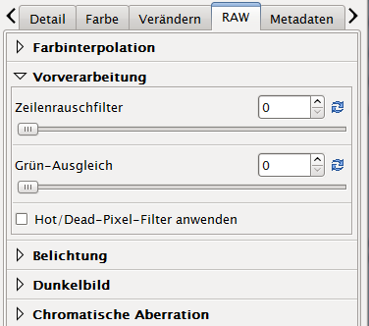
Vorverarbeitung
Besonders in den Anfangstagen der digitalen Fotografie traten noch verstärkt Artefakte in der Konvertierung auf, da ein Sensor auf der gesamten Fläche niemals fehlerfrei sein kann und die Produktionsqualität leichten Schwankungen unterliegt.

Zeilenrauschfilter
Kommt es zwischen den Bildzeilen zu sichtbarem Rauschen, so kann das hiermit gedämpft werden.

Grün-Ausgleich
Einige Kameras (z.B. Canon 7D, Panasonic und Olympus) nutzen abwechselnd unterschiedliche Grün-Filter auf dem Bayer-Sensor (dort gibt es jeweils zwei grüne Sub-Pixel für jeden roten und blauen). Der Grün-Ausgleich unterdrückt Interpolations-Artefakte die dadurch entstehen, dass der Demosaicing-Algorithmus von gleichwertigen Filtereigenschaften ausgeht

Hot/Dead-Pixel-Filter anwenden
Einzelne Ausrutscher (ganz schwarze oder komplett farbige Punkte) durch defekte Sub-Pixel können aus der Umgebung durch Interpolation überdeckt werden, was in modernen Kameras weitgehend automatisch geschieht. Wenn die Kamera keinen eigenen Filter anwendet, verhindert man hiermit auffällige Sprenkel.

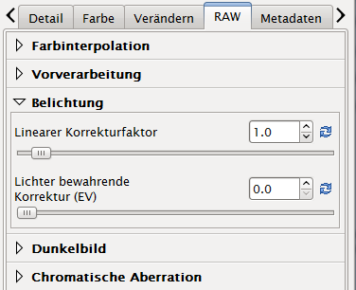
Belichtung
Im Gegensatz zum Werkzeug Belichtung werden diese Korrekturen hier VOR dem Demosaicing angesetzt.

Linearer Korrekturfaktor
Der Lineare Korrekturfaktor kann in schwierigen Lichtsituationen eine Hilfestellung bieten. Der Wert stellt einen Faktor dar, der direkt auf den Sensorwert angerechnet wird und ist damit unabhängig vom Arbeitsfarbraum oder anderen Einstellungen. Die Voreinstellung 1.0 bedeutet keine Änderung gegenüber Normal.

Lichter bewahrende Korrektur (EV)
Diese Kompression der Spitzlichter ist nur für den Fall interessant und wirksam, wenn der Lineare Korrekturfaktor von 1 verschieden ist. Die ganzzahligen Werte entsprechen einem Lichtwert oder einer Blendenstufe. Wird der Lineare Korrekturfaktor beispielsweise bei einem unterbelichteten Bild auf 1.2 erhöht, so wird mit der Lichter bewahrenden Korrektur von 1.0 eine Blendenstufe in den Spitzlichtern vor dem „Überlaufen“ geschützt.
Umgekehrt wird bei einem Linearen Korrekturfaktor kleiner 1, den man bei einem überbelichteten Bild einsetzen würde, in den Spitzlichtern eine Blende vor dem Abdunkeln bewahrt.

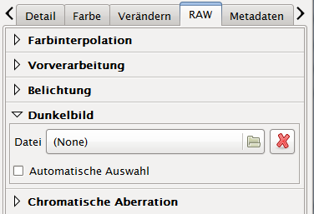
Dunkelbild
Wenn ein digitaler Sensor mit einer relativ langen Belichtungszeit genutzt wird, werden sich einzelne Pixel „aufheizen“ und damit falsche Werte liefern. Mit einer in unmittelbarer Folge aufgenommenen Korrekturaufnahme mit gleicher Belichtungszeit aber geschlossenem Verschluss oder abgedecktem Objektiv, dem Dunkelbild, können diese Fehler korrigiert werden.
Moderne Kameras machen das auch automatisch. Ansonsten kann hier manuell ein Dunkelbild für eine Aufnahme ausgewählt werden oder eine automatische Auswahl anhand der ISO-Einstellungen der Kamera und der Belichtungszeit veranlasst werden.

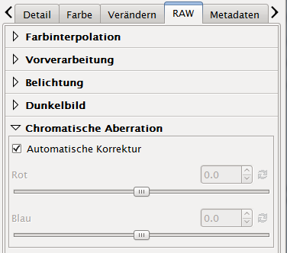
Chromatische Aberration
Ja, auch für diese Funktion finden sich schon im Werkzeug Objektivkorrekturen unter Farbsaum gleichnamige Schieberegler. Die werden auch da bleiben, zumal es ja auch Farbsäume geben soll, die nicht alleine objektivabhängig sind. Aber in der Regel wird man kaum noch Farbsäume in Entwicklungen von RawTherapee finden, was diesem genialen Werkzeug hier zu verdanken ist.
Das Geheimnis dieses Werkzeugs ist die Anwendung VOR dem Demosaicing-Prozess. Und das Schmankerl oben drauf ist die Tatsache, dass der Benutzer nicht eingreifen muss - ein Highlight in RawTherapee.
Die Chromatische Aberration (CA) tritt bei allen optischen Linsensystemen auf und kann nur durch Glaskombinationen unterschiedlicher Dispersion (Brechkraft) korrigiert werden. Das ist ein leidlich gut verstandenes Prinzip und eigentlich kein großes Thema mehr. Aber moderne Konstruktionen von Kamera und Objektiven sind mittlerweile mit extrem hohen Auflösungen und damit auch gestiegenen Anforderungen konfrontiert. Nun hat die Chromatische Aberration den Vorteil, dass sie berechnet werden kann. Wenn die Eigenschaften eines Objektivs bekannt sind, ist eine elektronische Korrektur ohne augenfällige „Nebenwirkungen“ möglich. Das wird in einigen Systemen mittlerweile sogar im Standard verankert genutzt.
RawTherapee kann nun unmöglich alle Objektivkombinationen und Sensoreigenschaften kennen, aber hat einen Algorithmus integriert, der das Ausmaß der CA noch in der Raw-Datei ermitteln kann. Durch die Option Automatische Korrektur wird RawTherapee damit der erste Raw-Konverter, der für alle Objektive und Sensoren die er unterstützt, die evtl. auftretende Chromatische Aberration mathematisch ermitteln und bis auf Pixelgenauigkeit korrigieren kann. Und zwar für Farblängs- und Farbquerfehler gleichermaßen.
Für bekannte Objektive und Kombinationen kann natürlich auch manuell eingegriffen werden. Dann schaltet man die Automatik ab und setzt die bekannten Werte mit den Schiebereglern. Es macht Sinn, das für bekannte Objektive in einem eigenen Bearbeitungsprofil zu hinterlegen. Dann kann man störende Farbsäume in Bildern mit RawTherapee fast vollständig eliminieren.

Werkzeugregister Metadaten
Unter Metadaten versteht man all die Informationen, die zwar nicht unmittelbar das Bild selber inhaltlich betreffen, aber beispielsweise die Umstände während der Entstehung protokollieren oder Fragen der Bearbeitung und rechtliche Hinweise bezüglich des Bildes erklären ..

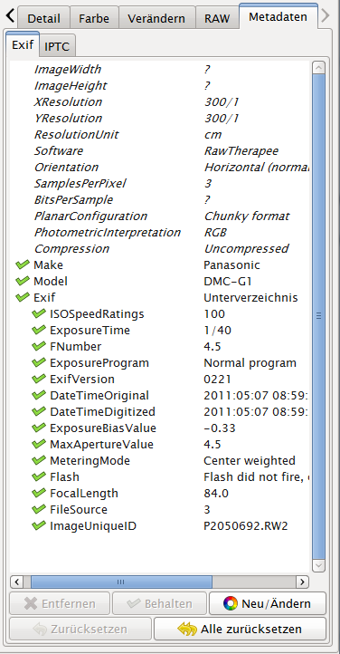
Exif
Das Exchangeable Image File Format ist ein Industriestandard, wie eine Digitalkamera die Metadaten zum Bild in der Bilddatei selber ablegt. Dazu zählen Einträge zur Kamera selber, zu den Belichtungseinstellungen sowie Datum und Uhrzeit, die Auflösung und Brennweite, die eingestellte Lichtempfindlichkeit (ISO) und auch teilweise GPS-Koordinaten, die Ausrichtung der Kamera und ein Vorschaubild.
Exif wird also automatisch von der Kamera in der Bilddatei abgelegt, je nach Kamerahersteller und -modell unterscheiden sich deshalb die Informationen im Detail. Einige Hersteller zeigen mehr Informationen, die über die im Standard vereinbarte Basisinformation hinausgehen. Zusätzliche Informationen des Herstellers werden in den Makernotes abgelegt. Alle Informationen werden durch die englischen Bezeichnungen betitelt, und da es sich um einen internationalen Standard handelt, wird das auch nicht durch RawTherapee angepasst, egal welche Sprache eingestellt ist.
Auch wenn RawTherapee Änderungen erlaubt und diese Änderungen beispielsweise in das entwickelte Bild als Exif einfügt, so wird trotzdem die Raw-Datei selber nicht verändert. Alle zusätzlichen Informationen und auch Änderungen oder Löschungen landen in einem Sidecar, das ist eine Datei, die neben der Bilddatei angelegt wird.
Wenn man seinen Namen als Fotograf/Bearbeiter in den Exifs aller Bilder hinterlegen will, so reicht es, einmalig ein Raw zu öffnen, dort die Information mit [Neu/Ändern] unter 'Author' zu erfassen, und danach das Bearbeitungsprofil zu speichern. Nachdem man dieses Profil als Startprofil in den [Einstellungen] bestimmt hat, werden alle geöffneten Raw-Dateien zukünftig mit dieser Information versehen.
Einige Informationen aus den Exif sind nicht editierbar und können auch nicht gelöscht werden (nur mit einem grünen Häkchen oder anderweitig gekennzeichnete Positionen können manipuliert werden), da sie technisch zur Bearbeitung und korrekten Anzeige eines Bildes benötigt werden. Die zusätzlichen Informationen, die ein Benutzer erfassen kann sind also beschränkt. Aber dafür gibt es andere Ordner bzw. Register, wie die nachfolgend beschriebenen Metadaten im IPTC-Format ..

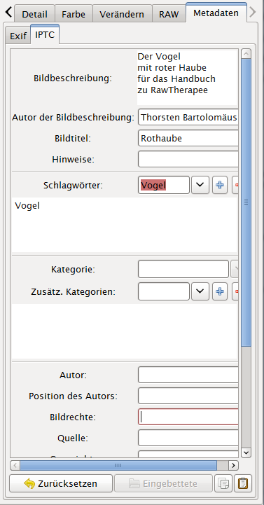
IPTC
Die IPTC-Daten sind gemäß einem Standard der International Press Telecommunications Council definiert und dienen vor allem dem Schutz der Bilddateien und -rechte, indem der Fotograf und Bearbeiter sowohl Titel als auch Schlagworte und seine rechtliche Position mit der Bilddatei verankern kann. Dadurch ist auch die automatische Auswertung durch Bilddatenbanken möglich.
Das alles ist vor allem dann hilfreich, wenn Bilder und Bildverwertungsrechte auf Online-Marktplätzen gehandelt werden sollen. Der Fotograf und Autor, also Bearbeiter des Bildes, hat somit die Möglichkeit sein Werk zu schützen, weil die hinterlegten Informationen untrennbar mit der Bilddatei vereinigt sind.
Das IPTC ermöglicht neben der reinen Erfassung auch die Einordnung in Kategorien und die Zuordnung von Schlagwörtern, was in großen Bildbeständen unter Umständen eine Suche erst ermöglicht.
Welche Kategorien und Schlagworte dabei vorrangig genutzt werden sollten, hängt von den Betreibern der Datenbank bzw. dem Vermarkter der Bildrechte ab.
Die einzelnen Felder sind in RawTherapee durchaus mit einer Kommentarfunktion versehen und erläutert, aber das sollte nur als Hinweis dienen und ersetzt nicht die Abstimmung mit dem Anbieter und Nutzer der Informationen.

Einstellungen
Wie jedes gute Programm lässt sich auch RawTherapee in weiten Bereichen an die Anforderungen des Benutzers anpassen. Das erleichtert die Arbeit und hilft mit den ausgeklügelten Konzepten wie beispielsweise den Bearbeitungsprofilen. Da eine Reihe von Einstellungen schon im Verlauf des Handbuchs an entsprechender Stelle besprochen wurden, konzentrieren wir uns hier auf diejenigen, die noch nicht behandelt wurden.

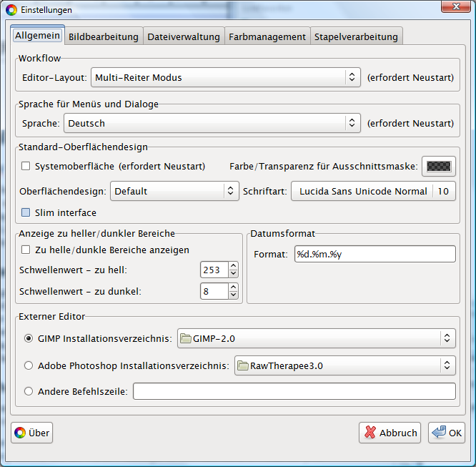
Allgemein
Workflow, Sprache und Oberfläche wurden in den ersten Kapiteln dieses Handbuchs schon behandelt. Hier sieht man die Einstellungen, die sich für das Handbuch als nützlich erwiesen haben.
Für die reine Arbeit erscheint ein dunkler Hintergrund im Oberflächendesign zweckmäßiger, da sollte man eine der vielen Graustufen probieren. Wenn man das Design umschaltet, sieht man innerhalb weniger Sekunden die Auswirkungen.

Anzeige zu heller/dunkler Bereiche
Wird diese Option aktiviert, so blinken die Bildbereiche, die sehr nahe an den absoluten Sättigungsgrenzen liegen.
Die Schwellenwerte, wann ein Bereich als kritisch eingestuft wird, können angepasst werden.

Datumsformat
Bestimmt das Datumsformat für die Dateiverwaltung; die übliche deutsche Darstellung ist '%d.%m.%y' und kann einfach ohne die Anführungsstriche erfasst werden (ist ein gutes Beispiel, wie Variablen aussehen).

Externer Editor
Der wurde für das Beispiel Gimp ebenfalls schon beschrieben. Alternativ kann auch ein anderes Bildbearbeitungsprogramm eigener Präferenz gewählt und aktiviert werden.

Über (Schaltfläche)
Bietet Informationen zu den Entwicklern und Machern, die das Projekt unterstützen. Dazu Versionsdaten und Compiler-Einstellungen der installierten Release sowie die Benutzerlizenz.

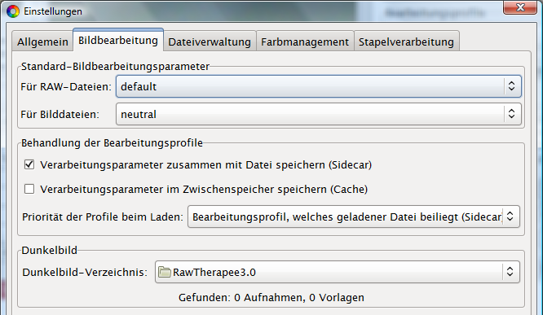
Bildbearbeitung
Hier werden die interessanten Voreinstellungen bezüglich der Bildbearbeitung getroffen.
Standard-Bildbearbeitungsparameter legen die Bearbeitungsprofile fest, die einer Raw-Datei beim Öffnen zugewiesen werden, solange diese Datei noch keine anderen Profile oder Bearbeitungsschritte „empfangen“ hat. Hier lassen sich vordefinierte Profile als auch eigene auswählen.

Für Raw-Dateien
Das Profil 'default' liest die Kameradaten bezüglich Weißabgleich und Belichtung und unterstützt den Benutzer mit den wichtigsten Automatiken. Das Bearbeitungsprofil selber kann nicht verändert werden, aber man kann eigene Änderungen basierend auf diesem Profil unter eigenem Namen speichern. Die werden dann im Home-Verzeichnis des Benutzers in den privaten Voreinstellungen gespeichert. Damit kann jeder Bearbeiter auf einem System seine eigenen Vorlieben aktivieren.

Für Bilddateien:
Das Profil 'neutral' ist ein Bearbeitungsprofil ohne jegliche Anpassung und kann sowohl auf Raw-Dateien als auch auf alle anderen, bereits entwickelten, Bild-Dateien angewendet werden. Im Profil sind alle Automatiken und Optionen deaktiviert. Darüber hinaus gilt das Gleiche wie für 'default'.

Behandlung der Bearbeitungsprofile
Die Voreinstellung legt neben der Raw-Datei, das heißt im gleichen Verzeichnis mit gleichem Namen aber der Endung '.pp3' (Sidecar), alle Bearbeitungsschritte und Einstellungen für die Entwicklung ab. Das geschieht automatisch beim Schließen eines Bildes, so dass die erfolgte Bearbeitung nicht verloren geht, auch wenn zwischenzeitlich andere Bilder bearbeitet oder entwickelt wurden. Alternativ oder zusätzlich können die Bearbeitungsprofile einer Datei auch im Zwischenspeicher abgelegt werden. Dort würden sie durch einen Absturz oder Restart des Rechners allerdings verloren gehen, wenn keine Sidecar-Datei angelegt wurde.
Beim Laden einer Datei kann entweder dem Zwischenspeicher oder der Sidecar-Datei der Vorzug gegeben werden; letzteres ist die vernünftige und sichere Voreinstellung.

Dunkelbild
Hier kann jeder Benutzer für seine Kameras ein Verzeichnis angeben, in dem er Dunkelbilder abgelegt hat. Wie in dem Werkzeugregister RAW und dort unter Dunkelbild beschrieben, neigen digitale Bildsensoren bei relativ langen Belichtungszeiten zu „heißen“ Pixeln, das sind Ungenauigkeiten und überlaufende Sub-Pixel mit fehlerhaftem Output. Durch dunkle Aufnahmen (Objektivdeckel oder Verschluss schließen) mit gleichem ISO-Wert und vergleichbarer Belichtungszeit können solche Pixel aus dem Interpolationsvorgang ausgeschlossen werden. Diese Funktion ist bei modernen Digitalkameras meist nicht mehr erforderlich.

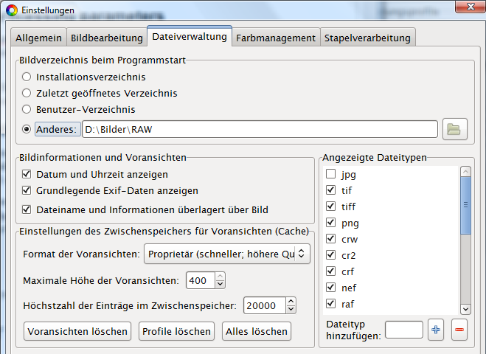
Dateiverwaltung
Zuerst sollte man das persönlich genutzte Bildverzeichnis angeben.

Bildinformationen
Welche Informationen sollen in der Vorschau am Bildschirm eingeblendet werden? Kreuze an was gefällt und wähle ab, was unerwünscht ist.

Dateitypen
Normalerweise zeigt RawTherapee in der Dateiverwaltung alle Bildtypen. In diesem Beispiel wurden JPEGs ausgeschlossen (abgewählt).

Einstellungen des Zwischenspeichers
RawTherapee nutzt zur Beschleunigung der Anzeige und des Bildaufbaus eine Reihe von Zwischenspeichern, die hier sowohl in der Größe beschränkt als auch bereinigt werden können.

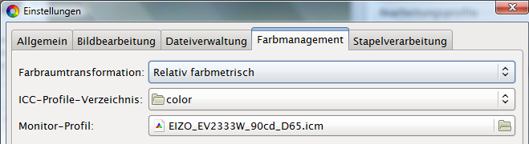
Farbmanagement
RawTherapee ist voll tauglich für Farbmanagement, es reichen an dieser Stelle die entsprechenden Einstellungen und alle Belange des Farbmanagements werden automatisch unterstützt.

Farbraumtransformation
In aller Regel kann der Monitor nicht alle Farben darstellen, die eine Digitalkamera aufnehmen kann und ein Drucker viele dieser Farben nicht gleichwertig darstellen. Das gilt prinzipiell immer an den Rändern eines Farbraums, während die Mitten genau übereinandergelegt bzw. ineinander transformiert werden können, ohne Verluste zu erfahren. Hier bestimmt der Anwender, wie RawTherapee mit den Farben umgeht, die nicht im Zielfarbraum definierbar sind. Relativ farbmetrisch ist die Voreinstellung von RawTherapee.

Wahrnehmungsabhängig
Wenn ein Gerät eine Farbe nicht mehr darstellen kann, dann wird mit dieser Transformation der nächstmögliche Wert genommen. Dabei wird der Farbton beibehalten, allerdings die Sättigung wo nötig verringert. Das ist eine Empfehlung für die meisten Anwendungen, vor allem für die Präsentation der Bilder.
Die Farbraumtransformation Sättigung behält bei der Näherung die Sättigung bei, verschiebt eher leicht den Farbton. Absolut farbmetrisch ist nur da sinnvoll einzusetzen, wo absolute Farben (Logos, Kataloge) unbedingt eingehalten werden müssen. Ansonsten haben beide unter Umständen sichtbare Auswirkungen.

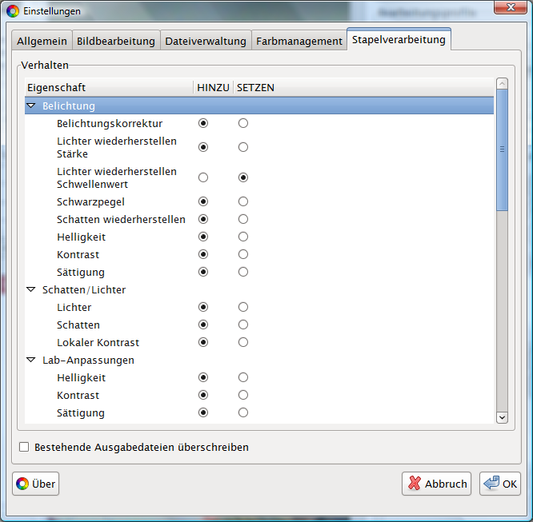
Stapelverarbeitung
Wenn Bilder direkt aus der Dateiverwaltung in die Warteschlange für Verarbeitung eingereiht werden, dann wird das auch als Stapelverarbeitung bezeichnet.
RawTherapee bietet die Möglichkeit, direkt aus der Dateiverwaltung detailliert zu parametrisieren, so dass die Bilder nicht vorher im Editor geöffnet werden müssen. In der Dateiverwaltung gibt es auf der rechten Seite dafür die Werkzeuge unter dem Reiter Entwickeln.
So können beispielsweise ganze Serien von Bildern markiert werden, um dann alle zusammen mit minimalem Aufwand für den Bearbeiter entwickelt zu werden.
Wenn ein Bild über die Dateiverwaltung ausgewählt wurde und die Werkzeugparameter dort verändert werden, dann beeinflusst das die gleichzeitig geöffnete Version dieses Bildes im Bearbeitungsfenster. RawTherapee hat dieses Bild nur einmal im Fokus, es sind einfach nur unterschiedliche Wege, die Parameter zu bestimmen.

Verhalten
Hier wird das Verhalten der Schieberegler in den einzelnen Werkzeugen beschrieben, wenn Bilder über die Dateiverwaltung in die Stapelverarbeitung gestellt werden, anstatt sie manuell und einzeln zu entwickeln. Für jeden Parameter eines Werkzeugs gibt es hier zwei Möglichkeiten oder Modi, nämlich einmal mit der Bezeichnung 'HINZU' und zum anderen mit der Bezeichnung 'SETZEN'.

HINZU
In diesem Modus wird der Schieberegler des Werkzeugs im relativen Modus betrieben; sein Wert wird zu dem bereits eingestellten des jeweiligen Bildes hinzu addiert oder – wenn er negativ ist – abgezogen.
Werden beispielsweise zwei Bilder selektiert, das eine habe eine Belichtungskorrektur von -0.5 und das zweite von +0.1. Wenn das Werkzeug Belichtungskorrektur im relativen Modus ('HINZU') konfiguriert ist und der Regler im Stapel auf +0.3 verschoben, dann resultiert daraus für das erste Bild ein Wert von -0.2 und beim zweiten Bild ein Wert von +0.4.
Wenn der Wert auf Standard zurückgesetzt wird, dann sind die bereits für das Bild gesetzten Parameter wieder aktiv; es wurde also keine Änderung an den Bildparametern an sich vorgenommen.
Dieser Modus ist für all jene Parameter sinnvoll, die für bestimmte Zwecke, beispielsweise den Export an ein Gerät, mit einem Korrekturfaktor gegenüber der normalen Entwicklung versehen werden sollen. Auf der folgenden Seite wird der zweite Modus beschrieben ..

SETZEN
In diesem Modus wird der Wert des Parameters für die Stapelverarbeitung auf den eingestellten Wert gesetzt, unbeeindruckt davon, was für ein Wert in dem Bearbeitungsprofil des Bildes selber steht. Der Modus 'SETZEN' stellt den Wert in der Stapelentwicklung absolut ein.
Benutzen wir das Beispiel der beiden Bilder oben, so würden jetzt beide Bilder in der Stapelverarbeitung mit +0.3 EV belichtet werden.
Wenn der Wert des Reglers in diesem Modus zurückgesetzt wird, dann werden für alle selektierten Bilder zuerst die bekannten Werte wiederhergestellt und dann der Regler selber auf Null bzw. Neutral gesetzt.
Dieser Modus ist für all jene Parameter sinnvoll, die beispielsweise für eine bestimmte Situation ganz konkrete Werte annehmen sollen, egal was man „normalerweise“ bevorzugen würde.

Die Regler, die in den Einstellungen Stapelverarbeitung nicht aufgeführt werden, können aus technischen Gründen nur im Modus „SETZEN“, also absolut, verwendet werden.

Ein konkretes Beispiel für eine Stapelverarbeitung
Ein Fotograf hat auf einer Feier Bilder gemacht und diese alle in einem Verzeichnis abgelegt, z.T. bereits bearbeitet und für die Präsentation in einer Mappe mit schwarzem Hintergrund entwickelt. Nun möchte er diese Bilder teilweise für eine Webseite aufbereiten, dort gibt es eine Größenbeschränkung für Bilder und der Hintergrund ist weiß.
Der Fotograf öffnet das Verzeichnis und markiert alle Bilder, die er für die Webseite aufbereiten möchte, ohne eines davon zu öffnen. Um die Bilder auf dem weißen Hintergund nicht zu dunkel wirken zu lassen, verändert er in der Stapelverarbeitung die Belichtungskorrektur (Modus 'HINZU' bzw. relativ) um +0.5. Dann ändert er die Größe und stellt einen Begrenzungsrahmen von 720 auf 540 Px aktiv. Mit der Tastenkombination [Strg+Q] (oder der rechten Maustaste) reiht er die markierten Bilder in die Warteschlange ein. Danach setzt er in der Stapelverarbeitung die Größenänderung wieder auf deaktiv und den Wert Belichtungskorrektur zurück. Jetzt startet er die Warteschlangenentwicklung und trinkt genüsslich Kaffee, während der Rechner die ausgewählten Bilder für die Webseite aufbereitet.
Die einzelnen Bilder haben nach dieser Aktion alle wieder die für seine Präsentation als optimal empfundene Belichtungskorrektur, denn die wurde zurückgesetzt. Die Größenänderung (in diesem Fall die Beschränkung auf 720x540 Px) ist zwar deaktiviert, aber andere, zuvor eingestellte Werte wurden überschrieben weil es für das Werkzeug „Größe ändern“ keine Funktion Zurücksetzen gibt. Auch eine eventuell vorher für einzelne Bilder gesetzte Bildhöhe oder ein Maßstab wären in dem Fall überschrieben.

Tastenkürzel
Anbei eine kurze Übersicht nützlicher Tastenkombinationen und spezieller Maus-Aktionen.

Schaltflächen oberhalb der Anzeige:

[ H ]
Linkes Bedienfeld ein-/ausblenden (engl. hide); mehr Platz für die Bildanzeige

[ I ]
Bildinformation (engl. information) ein-/ausblenden; Exif und mehr

[ B ]
Vorher/Nachher (engl. before/after) Ansicht ein-/ausschalten

[ N ]
Hand einschalten; um eine Ansicht oder einen Ausschnitt mit der Maus zu verschieben

[ W ]
Weißabgleich manuell setzen; Pipette einschalten und mit der Maus setzen

[ C ]
Ausschnitt wählen (engl. crop); Beschnittauswahl mit der Maus

[ S ]
Leitlinie wählen (engl. straight line); Rotation mit der Maus bestimmen

Steuerungsbefehle, Aktionen:

[ Strg + E ]
Bild im externen Editor bearbeiten

[ Strg + S ]
Bild speichern bzw. Entwicklung starten (ruft Fenster Speichern auf)

[ Strg + Q ]
Bild in Warteschlange einreihen (Entwicklungsauftrag)

[ Strg + Z ]
Rückgängig machen, den letzten Arbeitsschritt zurücknehmen; [ Strg + Shift + Z ] wiederholt den gerade zurückgenommenen Schritt; damit kann man schnell zwischen zwei Varianten umschalten

Ansicht verändern:

[ - ]
Herauszoomen (Ansicht verkleinern)

[ + ]
Hereinzoomen (Ansicht vergrößern)

[ 1 ] (nicht auf Ziffernblock)
1:1-Ansicht aktivieren (z.B. für Werkzeugregister Detail)

[ F ] (keine Funktionstaste)
Ansicht an Bildschirm anpassen (engl. fit to screen)

[ F11 ] (eine Funktionstaste)
Vollbild/Vollbild beenden

Kombinierte Tastatur + Maus:

[ Shift ] und mit der Maus klicken, dann ziehen
Ausschnitt bewegen; sehr große Arbeitserleichterung

[ Shift ] und Punkt mit der Maus klicken, dann ziehen
Der Punkt (einer Kurve) wird an der nächsten Schlüsselposition (rot) eingeschnappt

[ Strg ] und Punkt mit der Maus klicken, dann ziehen
Der Punkt (einer Kurve) wird viel feinfühliger bewegt

[ Strg ] und Mausklick auf Schieberegler Zurücksetzen
Der Schieberegler wird auf die Anfangsposition (Laden des Bildes) zurückgesetzt

Besondere Mausaktionen:

Doppelklick auf Umgebung des Bildes in Vorschau
Der Bildhintergrund schaltet zwischen hell und dunkel um

Rechtsklick auf Bildansicht (im Editor)
Der Standard-Cursor wird aktiviert; schaltet aktive Pipette, Leitlinie und ähnliches aus

Rechtsklick auf Registerkarte eines Werkzeugs
Dieses Werkzeug wird ausgeklappt und gleichzeitig alle anderen eingeklappt

Tastaturkürzel nur für Windows:

[ F5 ]
Öffnet ein gerade gespeichertes Bild im Standard-Bildbetrachter (falls installiert)

[ Shift + F5 ]
Öffnet den Explorer im Ausgabe-Verzeichnis der Warteschlange und selektiert die Entwicklung (JPEG) des aktuellen Bildes (falls vorhanden)

[ Strg + F5 ]
Öffnet den Explorer im aktiven Verzeichnis und selektiert die aktive Raw-Datei

Hinweise
Anbei in beliebiger Reihenfolge und ohne Anspruch auf Vollständigkeit einige Antworten auf häufig gestellte Fragen und Tipps bezüglich RawTherapee.

Welche Raw-Dateien verarbeitet RawTherapee?
RawTherapee basiert auf dem freien Raw-Konverter DCRaw, die Version 3.0 inkludiert DCRaw 9.08. Dabei verwendet RawTherapee die Funktionen zum Extrahieren der Rohdaten aus der Raw-Datei, das Demosaicing und die Interpolation macht RawTherapee mit eigenen Bibliotheken. Alle digitalen Kameras mit Ausgabe von Raw-Dateien werden unterstützt, solange sie von der inkludierten DCRaw Version extrahiert werden können und einen Sensor mit Bayer-Farbmatrix besitzen. Digitalkameras beispielsweise mit Foveon-Sensoren werden nicht von RawTherapee unterstützt.

Ausblick auf zukünftige Versionen von RawTherapee
Während dieses Dokument als finale Version für RawTherapee 3.0 erstellt wird, arbeiten die unermüdlichen Entwickler bereits an der Nachfolgeversion. Während sich dort vor allem unter der Haube sehr viel geändert hat und die nächste Vollversion eine nochmals gesteigerte Leistung und Qualität besitzen soll, bleibt in der Bedienung der Werkzeuge eigentlich das Meiste beim Alten. So wird man auch mit diesem Dokument in der Lage sein, die „neue“ Version 4 zu bedienen (von einigen Verschiebungen auf der Oberfläche mal abgesehen).
Beachten Sie: RawTherapee 3.0 (RT3) ist eine stabile Version für den produktiven Einsatz; zur Zeit ist Version 4.0 eine Entwicklungs-Release (RT4) und wird parallel neu aufgebaut, während es durchaus für RT3 noch zu einzelnen Bugfixes und Verbesserungen kommen kann.

Unvollständiges Dokument
Dieses Dokument befindet sich eigentlich immer in der Bearbeitungsphase und ist deshalb noch nicht zwangsläufig vollständig. Mit der permanenten Erweiterung des Programms wird das Dokumentieren immer etwas hinterher sein. Noch nicht dokumentierte Funktionen des Programms befinden sich in der Erstellung und werden zeitnah ergänzt. Die jeweils letzte, geprüfte Version wird an das Team zur Veröffentlichung übergeben. Es lohnt sich in überschaubaren Abständen auf der Website http://rawtherapee.com/blog/documentation nach einer neuen, erweiterten Version zu schauen.
Herzlichen Dank für Ihr Verständnis.

Dieses Benutzerhandbuch entstand als Übersetzung, Übertragung und Erweiterung der englischen Vorlage durch Thorsten Bartolomäus. Der wurde dabei von netten Kollegen mental und stilistisch unterstützt. Die englische Vorlage wurde von Paul Matthijsse und Anderen erstellt. Forenbeiträge und andere Hinweise wurden eingearbeitet.
Dieses Dokument wird unter der Creative Commons Lizenz verbreitet. Ludwigsburg, im August 2011

Die originale Lizenz der Vorlage ist anbei angehängt:
This users manual was written/compiled by Paul Matthijsse, with some additions by Jean-Christophe Frisch. Parts come from the 2.4 manual, parts from remarks on RawTherapee's section on Googlecode and parts from the RawTherapee forum. Published under the Creative Commons License. June 2011

